Міністерство освіти і науки України
Державний заклад
«Луганський національний університет імені Тараса Шевченка»
Факультет соціальних і гуманітарних наук
Кафедра української мови і журналістики

Скворцов Роман Романович

ІНФОГРАФІКА ЯК ІНСТРУМЕНТ ВІЗУАЛЬНОЇ КОМУНІКАЦІЇ В СУЧАСНІЙ ЖУРНАЛІСТИЦІ

кваліфікаційна робота
здобувача вищої освіти другого (магістерського) рівня
за освітньою програмою «Журналістика»
спеціальності
С7 «Журналістика»


Особистий підпис Роман СКВОРЦОВ


Науковий керівник Артем ГАЛИЧ,
доктор філологічних наук, професор
кафедри української мови і журналістики


В.о. завідувача кафедри Олена КРАВЧЕНКО,
кандидат філологічних наук,
доцент кафедри української мови
і журналістики

Лубни – 2026

Вступ…………………………………………………… 3
Розділ 1. Інфографіка як об’єкт наукового аналізу в медіасфері
8
1.1. Історія розвитку та особливості інфографіки 8
1.2. Дослідницькі підходи та методи аналізу інфографіки 20
1.3. Візуалізація медіаконтенту як предмет наукового осмислення
23
Висновки до розділу 1 32

Розділ 2. Функціонування графічної візуалізації інформації в медіапрактиках українських і зарубіжних ЗМІ 35
2.1. Прагматика та функціональна специфіка інфографіки в мультимодальному просторі англомовних новин 35
2.2. Зміна форми подання візуалізованої інформації 52
2.3. Типологія тематичних і формотворчих ознак статичної інфографіки
60
2.4. Структурно-функціональні характеристики інтерактивних просторових візуалізацій 70
Висновки до розділу 2 82
Висновки 85
Список використаних джерел 87

ВСТУП

Актуальність дослідження. Фундаментальним інструментом репрезентації аналітичних даних у структурі медіатексту виступає інфографіка, що репрезентує специфічний модус візуалізації, спрямований на оптимізацію процесу декодування складних інформаційних масивів. Цей метод дозволяє автору повідомлення не лише ієрархізувати факти, а й надати їм експресивної виразності, забезпечуючи пришвидшену перцепцію контенту реципієнтом. Завдяки широкому арсеналу графічних ресурсів інформаційна графіка інтегрується в різновекторні сфери масових комунікацій, трансформуючи статичні відомості у динамічні візуальні наративи.
Експоненціальне зростання актуальності графічної візуалізації в сучасному медіадискурсі зумовлене трансформацією споживчих патернів аудиторії та інтенсивним розвитком цифрових платформ. Психолінгвістичні особливості сприйняття інформації сучасною людиною підтверджують доцільність пріоритетності іконічних знаків над вербальними. Як зазначають дослідники, люди завжди були візуальними, а на початку XXI століття ця теорія лише зміцнилася. Люди здатні запам’ятовувати до 80% того, що побачили на картинці, і лише 20% того, що прочитали. Саме тому інфографіка в десятки разів популярніша в соціальних мережах, ніж текст. У її створенні задіяні різні елементи, образи, деталі, кольори, тому вона виглядає цікаво і барвисто [18, с. 24].
Ефективність комунікативного акту між адресантом та адресатом суттєво підвищується за умови втілення концептуального змісту у візуальні образи, що корелює з когнітивними установками більшості сучасних користувачів. У цьому контексті видається цілком обґрунтованою позиція В. Шевченко, яка стверджує, що новий спосіб подання новин через візуальні засоби зумовлений тим, що сучасний читальник із інфографіки, карикатури, малюнка чи фотографії отримує місткіші відомості, запам’ятовує таку історію швидше і на триваліший час із меншими зусиллями [46]. Таким чином, візуалізація виступає не просто ілюстративним додатком, а стратегічним засобом інтенсифікації інтелектуального засвоєння фактів.
Однією з ключових преференцій візуального формату є мінімізація інформаційної ентропії, оскільки для нього характерна змістовна достатність при повній відсутності надмірності. В умовах сучасного перенасичення медіапростору особливої ваги набуває здатність фільтрувати потоки даних. На думку В. Шевченко, нині важлива не сама інформація, а її систематизація, уміння оцінити, відсортувати, відкинути зайву, неправдиву, фейкову чи просто інформаційний шум [46]. Процес створення інфографіки нерозривно пов'язаний із концептуалізацією обраної теми, адже розробка візуальної моделі вимагає прецизійного відбору графічних рішень, що максимально точно ретранслюють закладені в повідомлення смисли.
Мета роботи – комплексний аналіз специфіки функціонування інфографіки та інтерактивної візуалізації в системі засобів масової комунікації на прикладі провідних закордонних та українських медіаресурсів. У роботі виявлено ключові закономірності інтеграції візуальних компонентів у новинний дискурс, а також обґрунтування їхньої ролі як стратегічного інструменту інтенсифікації комунікативного процесу..
Досягнення поставленої мети передбачає виконання низки завдань:
- здійснити ретроспективний аналіз наукових підходів до вивчення візуалізації в медіадискурсі, окресливши теоретико-методологічне підґрунтя функціонування інфографіки в системі соціальних комунікацій;
- дослідити лінгвокогнітивні та прагматичні особливості інфографічних об'єктів, визначивши роль вербальних і невербальних компонентів у створенні цілісного мультимодального наративу;
- проаналізувати специфіку побудови та функціонування інфографіки на сайтах провідних міжнародних медіамереж BBC і CNN, виявивши ключові тенденції у використанні інтерактивних та динамічних моделей візуалізації даних;
- виявити спільні та відмінні риси в підходах до візуалізації інформації в закордонних та українських медіа, враховуючи специфіку національних медіаплатформ та запити локальної аудиторії;
- обґрунтувати вплив інтерактивної візуалізації на ефективність сприйняття контенту, акцентуючи увагу на механізмах спрощення складних масивів даних та інтенсифікації процесу їхнього засвоєння;
- оцінити потенціал інфографічних ресурсів як інструмента протидії дезінформації та маніпулятивним впливам, дослідивши їхню здатність забезпечувати фактологічну прозорість і верифікованість новинного повідомлення.
Об’єкт дослідження – процес комунікації в медіапросторі за допомогою інфографіки та інтерактивної візуалізації в умовах повномасштабної російсько-української війни. Базою дослідження стали статична інфографіка онлайн-видань Тexty.org.ua, новинні матеріали онлайн-новин служб BBC І CNN, інтерактивна графічна візуалізація проєктів «Екодія», «Антикорупційний штаб», ЛУН Місто, «Дія».
У межах наукового пошуку предметну площину дослідження становлять концептуальні та жанрово-тематичні параметри статичних і динамічних моделей інфографіки, що детермінують специфіку репрезентації медійного контенту. Особлива увага зосереджена на експлікації функціонального навантаження графічних та інтерактивних інструментів, що застосовуються для візуалізації подій періоду повномасштабного вторгнення.
Дослідження фокусується на дешифруванні механізмів впливу візуальних модусів на архітектоніку новинного повідомлення, де інтерактивність та графічна інтенсифікація постають визначальними чинниками формування аналітичної глибини тексту. Аналіз спрямований на виявлення того, як трансформація статичних даних у гнучкі цифрові моделі сприяє верифікації фактів та забезпечує когнітивну стійкість реципієнта в умовах кризового медіадискурсу.
Теоретико-методологічна база. Відповідно до обраних аспектів дослідження в магістерській роботі використано наукові праці А. Баранецької, Т. Василюк, А. Гребешкової, Т. Решетухи і О. Кушнір, А. Лешнівської та С. Дмитрів, А. Ліченко, А. Рудченко, В. Шевченко та ін., у яких інфографіка в ЗМІ розглядається як потужний інструмент сучасної журналістики, що поєднує дані, дизайн і технології для створення захоплюючого й інформативного контенту. Вивченню практики використання інформаційної графіки в Україні під час російсько-української присвячені дописи І. Селіванова та С. Мельник.
У магістерській роботі використані наступні методи: метод добору й систематизації інформації, описовий і контекстуальний методи, метод кейс-стаді, частково термінологічний метод і типологічний аналіз.
Новизна магістерської роботи полягає в тому, що вперше в українському журналістикознавстві уперше систематизовано досвід використання інфографіки та інтерактивної візуалізації в українських медіа під час повномасштабної російсько-української війни; проаналізовано вплив статичної та інтерактивної інфографіки на сприйняття інформації; розглянуто роль цих візуальних засобів як інструментів оперативного та зрозумілого донесення складної інформації, пов’язаної з воєнними діями, гуманітарними викликами й політичною ситуацією; охарактеризовано інноваційні формати та технології, які стали актуальними під час війни.
Практичне значення одержаних результатів полягає в тому, що результати дослідження можуть бути використані під час викладання таких курсів, як «Журналістське розслідування», «Журналістський фах», «Новітні тенденції світової та української журналістики», «Інтернет-журналістика», «Кросмедійна журналістика», «Основи СММ-журналістики» спецкурсів і спецсемінарів у закладах вищої освіти, при написанні курсових, дипломних і магістерських робіт.
Структура дослідження. Магістерська робота складається зі вступу, двох розділів, висновків, списку використаних джерел, який налічує 63 позиції.

РОЗДІЛ 1. ІНФОГРАФІКА ЯК ОБ’ЄКТ НАУКОВОГО АНАЛІЗУ В МЕДІАСФЕРІ

  - Історія розвитку та особливості інфографіки

Визначальною рисою сучасного інформаційного середовища є постійне нарощування інформаційних потоків, унаслідок чого реципієнт стикається з перенасиченням великими обсягами розрізнених і часто неструктурованих даних. Попри стрімкий розвиток технологій, які забезпечують оперативний обмін і фактично необмежений доступ до різноманітної інформації, ключовою проблемою для користувача залишається її впорядкування – насамперед логічна організація матеріалу та відбір найбільш значущих елементів у безперервному потоці відомостей. За таких умов закономірно зростає роль візуальних засобів, що дають змогу структуровано подати значні масиви інформації, полегшуючи процеси її сприйняття та засвоєння.
У сучасних наукових дослідженнях інфографіка розглядається передусім крізь призму її впливу на когнітивні процеси реципієнта. Зокрема, результати численних досліджень, здійснених у Гарвардському університеті, засвідчують вагомий ефект візуалізації текстових даних на рівень їх сприйняття й запам’ятовування. Згідно з отриманими висновками, людина здатна утримувати в пам’яті близько 80% інформації, поданої у візуальній формі, тоді як під час читання або слухання суто текстового матеріалу цей показник становить лише 10–20% від загального обсягу. Подібна різниця пояснюється тим, що людський мозок обробляє візуальні образи значно швидше, ніж текст [52, с. 106–118].
Таким чином, наведені емпіричні дані переконливо підтверджують ефективність інфографіки як засобу зменшення когнітивного навантаження. Історичний аспект цієї проблематики ґрунтовно висвітлено в працях М. Френдлі, Е. Тафті та Дж. Тьюкі, які простежили еволюцію інфографіки – від найпростіших способів візуалізації до складних інтерактивних рішень сучасності.
Маркетингові дослідження М. Сміцікласа акцентують на здатності інфографіки формувати бренд і пояснюють її ефективність через модель «економіки уваги». Водночас іспанський науковець Х. Санчо зосереджується на аналізі композиційної взаємодії словесних і візуальних складників, а також визначає критерії достовірності візуального контенту. В українському науковому полі ця проблематика представлена у працях А. Шатківської, Н. Буркіної, Г. Волинець та О. Швед. Дослідження цих авторів засвідчують, що інфографіка в українських друкованих і цифрових медіа виконує функцію стиснення та пояснення інформації, а також сприяє формуванню візуальної ідентичності видання.
У сучасних друкованих медіа та на онлайн-платформах широко використовується практика подання матеріалу за допомогою графічних засобів, що підсилює його візуальне сприйняття. Йдеться про такі елементи, як графіки, діаграми, схеми, часові ряди тощо. Для позначення комплексу методів візуального представлення інформації дослідники на початку 80-х років XX століття ввели термін «інфографіка», який утворився шляхом поєднання слів “information” та “graphics”.
Прийнято вважати, що ключовим етапом у формуванні інфографіки як окремого журналістського жанру став 1982 рік, коли видавці газети “USA Today” почали активно впроваджувати у матеріали візуальні елементи, що доповнювали текст. У 90-х роках XX століття цей підхід був підхоплений редакціями провідних американських і британських видань, зокрема “New York Times”, “Guardian” та іншими [7]. Хоча інфографіка стала повноцінною частиною журналістського інструментарію лише наприкінці минулого століття, витоки графічного осмислення дійсності простежуються значно раніше, ще в наскельних зображеннях і фресках.
Водночас варто підкреслити, що такі форми образотворчого мистецтва не виконували функції пояснення чи доповнення тексту, а слугували відображенням повсякденного життя людей того часу. Історичні засади візуалізації інформації та основні етапи розвитку інфографіки розкрито у дослідженні професора Торонтського університету М. Френдлі.
Науковець вважає, що витоки сучасної інфографіки слід шукати у ранніх графічних моделях, зокрема у схемах руху планет та інших небесних тіл, побудованих у двовимірній системі координат, а також у навігаційних картах, створених для полегшення орієнтації на місцевості. Визначальною рисою XVII ст. став активний розвиток аналітичної геометрії та координатних систем, що сприяло поширенню практики графічного відображення фізичних величин, таких як час, відстань і простір [51, с. 18].
У цей період однією з перших спроб візуалізувати статистичні дані відзначився нідерландський астроном і картограф Міхаель Флоран ван Лангрен [63, с. 15].
На той час серйозною перешкодою для мореплавства і наукових досліджень залишалася відсутність точного способу визначення довготи. Запропонований ван Лангреном лінійний графік відображав усі відомі розбіжності у визначенні довготи між Римом і Толедо, а також містив імена дослідників, які зафіксували відповідні спостереження. На відміну від традиційних таблиць, учений обрав графічну форму подання, що давала змогу оперативно порівнювати значення різниць довготи, тоді як табличні дані вимагали більш детального аналізу числових показників.
Саме XVII ст. заклало підґрунтя для формування візуального мислення [51, с. 21]. У XVIII ст. інфографіка розширюється за рахунок нових способів візуалізації, які активно використовують для представлення геологічних, економічних і медичних даних. Ключовою постаттю цього часу став Вільям Плейфер, якого вважають новатором у галузі інформаційного дизайну завдяки впровадженню стовпчикових, секторних і радіальних діаграм для графічного подання статистики [51, с. 23–25].
Напрацювання попередніх етапів були суттєво розвинені у першій половині XIX ст., яку часто визначають як період становлення сучасної інформаційної графіки. Саме тоді статистична графіка і тематичне картографування досягли найвищого рівня розвитку.
Окрім широкого використання методів візуалізації, запропонованих Плейфером, з’явилися принципово нові форми подання даних, серед яких графіки часових рядів, контурні графіки, точкові діаграми та інші. У сфері тематичного картографування відбувся перехід від поодиноких карт до створення комплексних атласів, що узагальнювали інформацію з різних галузей знань.
Показовою рисою цього етапу стала систематична поява в наукових працях графічного аналізу природних і фізичних процесів, зокрема відображення ліній магнетизму, погодних змін, припливів і відпливів [51, с. 25–29]. Активний розвиток візуального подання даних тривав і в другій половині XIX ст., а період 1800–1900 рр. цілком обґрунтовано називають «золотою епохою» статистичної графіки.
Після того як інфографіка довела свою ефективність у поясненні складних явищ і масивів даних, почали формуватися нові типи графічних рішень, які швидко поширилися на різні галузі, зокрема й на соціальні дослідження [51, с. 29–36].
Події другої половини XIX століття, серед яких особливе місце посідає Кримська війна 1853–1856 рр., сприяли впровадженню візуалізації даних у військову сферу. Саме тоді британська медсестра і засновниця першої школи медичних сестер Флоренс Найтінгейл створила секторні діаграми, відомі як троянди Найтінгейл, щоб наочно показати рівень смертності серед британських солдатів.
Троянда Найтінгейл за своєю структурою нагадує кругову діаграму, однак має принципову відмінність у різній довжині секторів. Площа кожного з них прямо залежить від кількості зафіксованих випадків у визначений проміжок часу, наприклад числа смертей за місяць. Водночас кожен сектор відповідає окремому часовому інтервалу, що дає змогу простежити динаміку змін. Для розрізнення типів даних застосовується кольорове кодування, наприклад для відокремлення смертей від поранень, інфекцій чи інших причин. Використовуючи цю форму візуалізації, Флоренс Найтінгейл довела, що головним чинником смертності у військових шпиталях були не бойові травми, а інфекційні захворювання, спричинені незадовільними санітарними умовами. Такий переконливий спосіб подання інформації став підставою для запровадження реформ у системі охорони здоров’я Великої Британії [61, с. 45–58].
Ще однією характерною ознакою «золотої епохи» стало створення державних статистичних установ, що свідчило про усвідомлення значення візуалізації даних для соціального планування, розвитку промисловості, торгівлі та інших сфер. У XIX столітті в більшості європейських країн набув поширення системний збір, упорядкування й оприлюднення офіційної статистики щодо населення, економіки, а також соціальних, моральних і політичних процесів.
Підготовка статистичних атласів, які відзначалися різноманіттям графічних способів подання текстових відомостей, фінансувалася на державному рівні. Так, наприклад, перепис населення США 1890 р. включав понад 400 графіків, картограм і статистичних діаграм [51, с. 29–36]. Водночас, попри стрімкий розвиток нових форм візуалізації у XIX столітті та державну підтримку статистичних інституцій, М. Френдлі визначає першу половину XX ст. як «темні часи» інфографіки [51, с. 37].
Для цього періоду характерне помітне зниження інтенсивності графічних інновацій у сфері подання даних. Зацікавлення візуалізацією, яке було притаманне кінцю попереднього століття, поступилося місцем домінуванню кількісних підходів і формалізованих моделей у соціальних науках. Це було зумовлено прагненням до максимальної наукової точності та бажанням наблизити соціальні дисципліни до природничих у методологічному плані [50].
Нове піднесення інформаційної графіки відбулося вже у другій половині XX століття. Хоча візуалізація даних і далі залишалася під впливом ідей формалізму, інтерес до неї поступово зростав, зокрема завдяки дослідженням американського статистика Дж. Тьюкі [51, с. 39].
У своїх роботах він підкреслював необхідність відмежування візуалізації від суто математичних способів представлення інформації, а також запропонував нові інструменти графічного аналізу, серед яких діаграма «стовбур-листя», діаграма розсіювання, коробковий графік, руто грама та інші [61].
Наукові напрацювання Дж. Тьюкі стали важливою віхою у становленні інфографіки як самостійного напряму в межах статистики, а запропоновані ним способи графічного подання даних і сьогодні активно застосовують для їх візуалізації. Динамічний розвиток інформаційних технологій у той час також відіграв істотну роль, ставши додатковим імпульсом для формування інфографіки. Поява мов програмування та створення спеціалізованого програмного забезпечення сприяли переходу інформаційного дизайну до якісно нової парадигми, що значно розширила можливості візуалізації, зокрема завдяки використанню тривимірного представлення даних.
Останні десятиліття ХХ століття і початок ХХІ століття справедливо розглядати як період інтенсивного розвитку візуалізації даних. Саме тоді виникають нові програмні інструменти, які не лише підвищують естетичну привабливість інфографіки, а й відкривають можливості для взаємодії користувачів із нею, надаючи візуальним матеріалам інтерактивності [51, с. 40–42].
Звернімося до трактувань поняття інфографіки, запропонованих як українськими, так і зарубіжними науковцями, а також до функцій, які виконує візуальна комунікація в сучасному інформаційному просторі.
У термінологічному словнику журналіста Ю. Бідзілі, що містить пояснення понад 800 фахових понять, інфографіка або графізм інформації визначається як «інформація, відтворена в мас-медіа за допомогою методів комп’ютерної графіки; інформативний малюнок (графіки, схеми, таблиці, карти, фото, колажі, тощо)» [39, с. 44]. Водночас американський словник Merriam Webster подає таке тлумачення: інфографіка це «графік, діаграма або ілюстрація (у книзі, журналі, або на вебсайті), що використовує графічні елементи для представлення інформації у візуально вражаючий спосіб» [53].
У цьому джерелі акцентовано на тому, що інфографіка функціонує як у друкованих медіа, так і в онлайн середовищі, що свідчить про її універсальний характер. Водночас її створення потребує володіння відповідними технічними навичками, які дають змогу трансформувати текстову інформацію у графічну форму, орієнтовану на привернення уваги аудиторії.
У сучасних дослідженнях одним із засновників графічного дизайну та послідовним прихильником широкого застосування візуальної комунікації вважають американського статистика, професора Єльського університету Е. Тафті. Завдяки своїм новаторським підходам до візуалізації даних він отримав у науковому дискурсі низку образних характеристик, серед яких «гуру інформаційного дизайну», «міністр інформації», «Галілео Галілей графіки», «Леонардо да Вінчі візуалізації даних», «Джордж Оруелл цифрового часу» [3, с. 55].
Варто зауважити, що у своїх працях дослідник використовує терміни “data graphics”, “micro/macro design”, “information displays”, “information visualization”, “data visualization” як рівнозначні до “infographics”. На його переконання, інформаційна графіка насамперед забезпечує візуальне представлення вимірюваних величин через поєднання точок, ліній, координатних систем, числових значень, символів і кольору. Учений наголошує, що графіка фактично замінює традиційні статистичні таблиці та виступає ефективним інструментом осмислення кількісних даних. У багатьох випадках саме візуальна форма є найбільш результативним способом опису, аналізу та узагальнення числових масивів. Тафті підкреслює, що ефективність інфографіки полягає у здатності точно й лаконічно передавати складні ідеї [62].
В одній зі своїх праць з інформаційного дизайну він зазначає, що якісна інфографіка має відповідати таким вимогам:
– відображати дані;
– спонукати авдиторію обмірковувати зміст інфографіки, а не методологію чи методи графічного дизайну;
– заохочувати авдиторію порівнювати різні набори даних;
– уникати спотворення того, що передають дані;
– подавати багато кількісної інформації у невеликому просторі;
– робити об’ємні масиви даних зв’язними;
– виконувати чітку функцію: опис, дослідження або прикрашання;
– бути взаємопов’язаною із статистичними та вербальними описами набору даних [62, с. 13].
Як випливає з поглядів Е. Тафті, інфографіку не варто трактувати як спрощене чи суто декоративне відтворення складних ідей. Її призначення полягає у точному відображенні змісту та змістовному доповненні тексту, а також у стимулюванні пізнавальної активності авдиторії під час взаємодії з матеріалом. Спеціаліст із цифрового маркетингу М. Сміціклас зазначає, що «інфографіка – це спосіб візуалізації даних, основним завданням якого є донесення значного обсягу інформації в організованому вигляді з метою її швидкого сприйняття та засвоєння» [60, с. 3].
Інакше кажучи, йдеться про поєднання інформаційного наповнення і дизайнерських рішень, що дає змогу стисло й доступно передавати повідомлення цільовій авдиторії. У своїй праці дослідник пропонує образне порівняння мозку з жорстким диском.
Щоб ці складні системи, як людський мозок, так і комп’ютер, функціонували ефективно, необхідно уникати інформаційного перевантаження і зберігати певний резерв «вільної пам’яті». Для підтримання належної швидкості обробки сигналів мозок здійснює відбір вхідних даних, відсіюючи приблизно 99% сенсорної інформації майже одразу після її отримання.
Важливим елементом такого відбору є визначення того, наскільки новою або відмінною є отримана інформація порівняно з уже знайомими зразками. Саме незвичність або новизна здатні привернути увагу. З урахуванням цієї особливості М. Сміціклас підкреслює значущість інфографіки як інструменту, що додає унікальності подачі даних і робить їх більш помітними та привабливими [60, с. 11].
Беручи до уваги, що сьогодні значна частина контенту споживається в онлайн-середовищі, дослідник окреслює низку переваг інфографіки для бізнесу, які, на нашу думку, можна поширити й на інші сфери, зокрема на сучасні медіа. Поширеною є теза про те, що читання з екрана відбувається повільніше, ніж із паперових носіїв.
Результати дослідження взаємодії користувачів з інтернет-середовищем, проведеного Я. Нільсеном, свідчать, що в середньому людина охоплює лише близько 20% тексту на типовій вебсторінці [58].
На думку М. Сміцікласа, одним із наслідків такої ситуації стала поява так званої «економіки уваги». Йдеться про концепцію, яка описує сучасні умови інформаційного суспільства, де людська увага перетворюється на обмежений і цінний ресурс. У цьому контексті увагу користувачів розглядають як своєрідний товар, який можна привертати, продавати або обмінювати.
В умовах інформаційного перенасичення компанії, медіа та цифрові платформи прагнуть не лише привернути, а й утримати увагу авдиторії, адже це безпосередньо впливає на отримання прибутку через рекламу, обіг даних та інші механізми. У цьому аспекті інфографіка постає ефективним рішенням, оскільки забезпечує подання інформації у візуально зрозумілому форматі, що не перевантажений надмірною кількістю тексту [60, с. 12].
Ще однією ознакою сучасного комунікативного простору є висока швидкість обміну інформацією між користувачами. З огляду на обмеженість часу, люди часто не мають змоги ретельно оцінити зміст статті чи допису в соціальних мережах, оскільки це потребує уважного опрацювання значного обсягу тексту. У результаті вони рідше поширюють подібний контент. Інфографіка допомагає подолати цю проблему, адже легко поширюється і не вимагає значних часових витрат на сприйняття, водночас зменшуючи когнітивне навантаження [60, с. 15].
Окрім цього, М. Сміціклас звертає увагу на ще одну важливу рису інфографіки, а саме її візуальну привабливість, або так званий “cool factor”. Естетичний компонент забезпечує їй виразність і впізнаваність. Сукупність цих характеристик робить інфографіку дієвим інструментом візуальної комунікації не лише в бізнесі, а й у будь-якій сфері, де визначальними є зрозумілість, оперативність і здатність привертати увагу [60, с. 16].
Професор університету Барселони Х. Санчо трактує інфографіку в медійному просторі як «інформаційний блок, що характеризується поєднанням ілюстративного матеріалу й типографічних елементів, основним завданням якого є полегшення розуміння певних подій» [59, с. 21].
У своїх дослідженнях науковець визначає такі ключові риси інфографіки:
– вона надає інформації змістовності;
– містить актуальні відомості у достатньому обсязі;
– допомагає глибше зрозуміти події, процеси чи явища;
– включає інформацію, створену друкарським способом;
– доповнюється чіткими знаковими компонентами;
– може функціонувати як самостійно, так і у поєднанні з вербальними засобами;
– здатна забезпечувати естетичний ефект, хоча це не є обов’язковою умовою;
– не допускає помилок і суперечностей [59, с. 21].
Отже, Х. Санчо досить чітко окреслює будову інфографіки, наголошуючи на поєднанні вербальних і невербальних складників. При цьому візуальні елементи можуть як доповнювати текст, так і існувати автономно.
Дж. Ланков разом зі співавторами підкреслюють, що результативність інфографіки як інструменту візуальної комунікації залежить від того, наскільки вона привертає увагу, сприяє розумінню та забезпечує засвоєння інформації.
На думку дослідників, графічна подача даних має передусім бути візуально привабливою, здатною зацікавити реципієнта. Водночас важливо, щоб інфографіка забезпечувала чіткість сприйняття змісту. Надлишок даних ускладнює сприйняття, тому доцільно зосереджувати увагу на одній темі. Такий підхід сприяє кращому запам’ятовуванню інформації, представленої в інфографіці [56].
Варто зауважити, що проблема становлення і розвитку інфографіки в українській науковій думці ще не отримала вичерпного висвітлення, що робить актуальними подальші дослідження у сфері візуальної комунікації.
У широкому розумінні А. Шатківська та Н. Буркіна визначають інфографіку як «візуальну презентацію інформації, що дозволяє під нести її максимально доступно (для певної авдиторії) і швидко» [44, с. 208].
На думку дослідниць, інфографіка виступає універсальним способом упорядкування інформації і застосовується для вирішення різноманітних завдань, зокрема «пояснення алгоритму роботи пристрою, співвідношення об’єктів в часі і просторі, демонстрація тенденції, тощо» [44, с. 208].
У дослідженні, виконаному на матеріалі часопису «Український тиждень», Г. Волинець підкреслює, що сучасна інфографіка утвердилася як важливий елемент графічного оформлення друкованих медіа. Серед її основних функцій дослідниця виокремлює стиснення та унаочнення статистичних даних. Вона зазначає, що інформаційна графіка «розбавляє текст і дозволяє вивчити його так, як не дозволив би цього зробити будь-який інший різновид ілюстрації» [5, с. 71].
Інфографіка виконує пояснювальну та доповнювальну функції щодо тексту. Попри тісний зв’язок із текстовим матеріалом, у певних випадках вона може виступати самостійним засобом подання фактів [5].
О. Швед, аналізуючи функціонування інформаційної графіки в сучасній друкованій пресі, пов’язує її розвиток із застарілістю традиційних способів подачі інформації та розширенням технічних можливостей поліграфії.
Дослідниця наголошує, що візуальна комунікація є більш ефективною формою донесення інформації до аудиторії, оскільки такі повідомлення поєднують інформативність із естетичною привабливістю і здатні викликати емоційну реакцію. Вона розглядає інформаційну графіку як концентроване змістове навантаження, що передає лише найважливішу інформацію про подію чи явище. Завдяки цьому зменшується інформаційний шум, а другорядні деталі не відволікають від основного змісту.
О. Швед також зазначає, що інфографіка може розглядатися як різновид ілюстрації, якщо вона супроводжує текст і вербальні елементи домінують. Водночас її можна трактувати як окремий інформаційний жанр, коли вона репрезентує значний масив однотипних даних і формує цілісне уявлення про кількісні та якісні показники [45].
Отже, розвиток інфографіки має глибоке історичне підґрунтя. Його витоки пов’язані зі спробами астрономів і фізиків графічно відобразити результати досліджень, а також із практикою створення навігаційних карт для орієнтування в просторі. У різні історичні періоди візуалізація збагачувалася новими графічними формами, а візуальне мислення набуло поширення у багатьох наукових галузях. Вирішальну роль у становленні інфографіки як ефективного засобу комунікації відіграв розвиток інформаційних технологій.
Запропоновані вітчизняними та зарубіжними науковцями підходи дають підстави стверджувати, що інфографіка базується на поєднанні текстових і графічних компонентів у межах єдиної системи, забезпечуючи стисле й зрозуміле подання інформації.
Головне призначення інфографіки полягає в інформуванні аудиторії про певні події або поясненні складних інформаційних масивів. Вона може бути інтегрованою у журналістські матеріали або функціонувати автономно.
На нашу думку, інфографіка є невід’ємною складовою сучасного інформаційного простору, оскільки допомагає долати перенасиченість медіа вербальними повідомленнями. Візуалізація сприяє зменшенню когнітивного навантаження через стиснення великих обсягів даних і виокремлення ключових аспектів теми у компактному та привабливому форматі, який сприймається значно легше, ніж суцільний текст.
Інфографіку можна розглядати як систему взаємодії різних знакових кодів, що формують її структуру. Водночас вона має точно відтворювати зміст повідомлення, уникаючи зайвих або другорядних деталей, не підкріплених вербально. За таких умов вербальні, невербальні та паравербальні компоненти утворюють цілісну й узгоджену систему.

- 2. Дослідницькі підходи та методи аналізу інфографіки

Об’єкт магістерського дослідження визначив потребу в застосуванні цілісної, системно організованої методології, що передбачає поєднання взаємодоповнювальних методів і прийомів наукового пізнання. У межах цієї розвідки використано метод добору й систематизації інформації, описовий і контекстуальний методи, метод кейс-стаді, а також частково термінологічний підхід і типологічний аналіз як інструменти структурування емпіричного матеріалу та узагальнення результатів.
Зокрема, метод добору й систематизації інформації реалізується через поетапне здійснення процедур збору фактичного матеріалу, що стосується візуалізації журналістського контенту, його подальшого впорядкування та класифікації відповідно до мети й завдань дослідження. Такий підхід забезпечує логічну впорядкованість джерельної бази, дозволяє виокремити релевантні дані та створює підґрунтя для їх інтерпретації в ширшому науковому контексті.
Важливе місце в роботі посідає описовий метод як один із базових загальнонаукових інструментів. Його застосування у кваліфікаційному дослідженні спрямоване на впорядкування та узагальнення знань про особливості використання інформаційної графіки українськими медіа, виявлення стійких тенденцій і закономірностей, а також формування цілісного уявлення про досліджуваний об’єкт. У поєднанні з контекстуальним аналізом це дає змогу не лише фіксувати окремі прояви явища, а й розглядати їх у ширшому соціокультурному та медійному середовищі функціонування.
Метод кейс-стаді доповнює зазначені підходи можливістю детального аналізу окремих прикладів використання інфографіки в журналістській практиці, що дозволяє простежити специфіку реалізації візуальних рішень у конкретних умовах. Натомість термінологічний метод сприяє уточненню понятійного апарату дослідження, забезпечує однозначність тлумачення ключових дефініцій, тоді як типологічний аналіз дає підстави для класифікації різновидів інформаційної графіки за визначеними критеріями.
Загалом поєднання зазначених методів формує методологічну основу дослідження, яка забезпечує його внутрішню зв’язність та цілісність, дозволяє послідовно розкрити заявлену проблему й досягти обґрунтованих наукових результатів.
Одним із основних методів виступив метод кейс-стаді, зміст якого полягає в детальному розгляді конкретного випадку інфографіки для вивчення її особливостей в інформаційній складовій країни. За допомогою кейс-стаді проаналізовано мету, функцій, інтерфейс, стилістичні елементи та взаємодію зі споживачами різних видів інформаційної графіки. Метод дозволив глибше зрозуміти практичні аспекти роботи над таким видом інформаційного продукту.
У кваліфікаційному дослідженні застосовано контекстуальний метод, який є одним із підходів до аналізу журналістських матеріалів, що враховує їхній зв’язок із ширшим соціокультурним, історичним, політичним або медійним контекстом. Цей метод базується на вивченні тексту не ізольовано, а в його взаємодії з зовнішніми чинниками, які впливають на створення, сприйняття та інтерпретацію тексту. Аналіз інформаційної графіки здійснювався з урахуванням політичного, інформаційного та емоційного контексту російсько-української війни під час її повномасштабного етапу. Такий підхід допоміг глибше зрозуміти візуалізовані журналістські матеріали, оскільки дозволив сприйняти їх не тільки на рівні змісту, але й у контексті суспільних умов, розкрити впливи такого доробку, виявивши зв’язки між текстом, суспільством, політикою, історією та культурою, а також актуалізувати магістерське дослідження.
З’ясування термінів «інформаційна графіка», «візуалізація», «інтерактивна візуалізація» зумовило вживання термінологічного методу. Розкриваючи типологічні особливості й функції інформаційної графіки, ми досліджуємо систему поглядів закордонних і українських журналістикознавців з метою проаналізувати перелічені поняття й обрати ті, котрі найбільше відповідають об’єкту магістерського дослідження.
Дослідження велося з використанням типологічного аналізу, сутність якого полягає у «виявленні подібності і розходження досліджуваних соціальних об’єктів чи явищ, пошук надійних способів їх ідентифікації, а також критеріїв групування в межах прийнятої дослідником моделі» [32, с. 36].
Типологізація дозволила виявити специфічні риси видів інфографіки, зокрема за форматом представлення (статичної, динамічної, інтерактивної інфографіки), за типом даних (кількісної, якісної й комбінованої) та за візуальною структурою (хронологічної, порівняльної, ієрархічної, географічної, мережевої). Оскільки «процедура типологічного методу полягає у виявленні і формулюванні деякого числа ознак досліджуваних об’єктів (“диференціальних зміннихˮ)» [32, с. 37], то нами було обрано такі диференціюючі ознаки, як вид графічних об’єктів, функціональність, концептуалізація теми, персоналізація, інтерактивність, що допомагає глибше зануритися в контент.
Таким чином, багатоаспектність вивчення і предмета дослідження, розгалуженість поставлених завдань зумовили складну систему методів магістерської роботи.

  - Візуалізація медіаконтенту як предмет наукового осмислення

Інфографіка й інтерактивна візуалізація – окремі різновиди візуалізації, яку визначають як перетворення інформації, даних або ідей у графічну або візуальну форму з метою полегшення їхнього сприйняття, аналізу й розуміння. Вона використовується для кращого донесення складних даних до аудиторії, а також для надання чіткої структури та контексту: «Під візуалізацією маємо на увазі подання текстової та числової інформації у вигляді діаграм, знаків, зображень тощо. Дієвість візуальної інформації у ЗМІ залежить від виду візуального матеріалу та способу його представлення, оскільки необхідно розуміти основи людського зорового сприйняття» [34].
А. Ліченко візуалізацію даних розглядає в ширшому й вужчому контексті: «Ширше тлумачення передбачає, що візуалізація даних – це будь-яке наочне представлення даних (текстове, табличне, графічне тощо). Натомість у вужчому контексті візуалізацію даних тлумачать як графічне (статичне або інтерактивне) представлення даних, метою якого є донести до аудиторії значний обсяг інформації в легкій для сприйняття, зрозумілій і лаконічній формі» [22, с. 231].
Завдяки візуалізації важко засвоювані концепції та великі обсяги даних стають більш доступними і зрозумілими для сприйняття, що підвищує ефективність комунікації: «Інфографіка застосовується для швидкого і простого ілюстрування статистичної інформації, історичних фактів, подій тощо – все, що легше показати, ніж розказати. Інфографіку використовують у презентаціях, під час проведення семінарів, навчальних занять, для ілюстрації подій в онлайн-виданнях і соціальних мережах, на стендах, афішах та інших рекламних матеріалах» [17, с. 4].
В. Шевченко виділяє три зображальної інформації: тонові (фотографії), штрихові (малюнки без тонів), інфографіка [45]. Візуалізація може бути представлена у різних формах: інфографіка – комбінування графіки, тексту та статистичних даних для ефективної подачі інформації, діаграми та графіки – лінійні графіки, гістограми, кругові діаграми тощо для представлення числових даних, мапи та карти – візуалізація географічних даних, анімація та інтерактивні елементи – використання рухомих зображень або інтерактивних елементів для динамічного представлення інформації.
Термін «інформаційна графіка» виник у 1980-х рр. для позначення інформації, поданої у вигляді графіків і схем. Одним із засновників сучасної графіки вважається Пітер Салліван, на честь якого названа найбільша нагорода конкурсу Malofiey Infographics Awards.
Інфографіка може в привабливій формі організовувати і представляти величезну кількість даних, а також показувати значення фактів та об’єктів у просторі та часі, зображати тенденції. Завдяки цій властивості вона набула поширення в електронних та друкованих ЗМІ, навчальній та науковій літературі. Зокрема про візуалізацію контенту в медіа як про тенденцію, зумовлену інформаційним перенасиченням та змінами в сприйнятті аудиторії говорить А. Баранецька: «Спрощеність в презентації та зчитуванні інформації стає домінантою розвитку сучасного інформаційного простору. Це адекватна реакція мас-медіа, точніше новий підхід у боротьбі за реципієнта та у прагненні привернути його увагу, передавши якнайшвидше та, проте, найповніше відповідну інформацію / повідомлення. Важливо, що навіть за такого підходу візуальні матеріали не втрачають своєї глибини, чіткості, а навіть аналітичності викладу інформації» [2].
Знання теоретичних основ під час підготовки інфографіки дозволить надати для читацької аудиторії якісний контент з урахуванням сучасних тенденцій у сфері видавничої справи. Видання, що грамотно використовує можливості інфографіки, може підвищити дохід і конкурентоспроможність на ринку, розширити аудиторію. Зміну підходу щодо роботи з цільовою аудиторією наголошує А. Баранецька: «Сьогодні мас-медіа намагаються на основі візуалізації формувати проекти, які б дали можливість працювати з аудиторією інакше. Ця “інакшістьˮ полягає в прагненні комуніканта передати реципієнту якомога більшу кількість інформації в спрощеному вигляді для сприймання, з відповідною наочністю» [2].
Інфографіка як спосіб подання інформації має такі переваги:
1. Швидке сприйняття інформації: у сучасному інформаційному просторі користувачі віддають перевагу контенту, який можна швидко переглянути та зрозуміти. Інфографіка забезпечує цю потребу завдяки використанню простих візуальних форм: «За результатами досліджень, візуальний компонент сприймається у 60 000 разів швидше порівняно з текстовим, адже близько половини нейронів головного мозку людини залучені до обробки зображення; 70% сенсорних рецепторів містять-ся в очах, відтак 90% інформації людина отримує через зір. До того ж, візуальний контент легше запам’ятовується читачем, а тому викликає стійкі асоціації» [30, с. 252].
Про критерій асоціативності як про один із критеріїв, дотримання яких допоможе створити ефективну інфографіку, говорить І. Селіванов. Науковець розглядає його таким, «який передбачає максимальний рівень відповідності до візуальних характеристик реального об’єкту / явища, які досягаються використанням відповідних графічних компонентів» [35, с. 95].
2. Перевага візуального мислення: більшість людей легше сприймають інформацію через зображення, ніж через текст. Інфографіка поєднує текстові та візуальні елементи, що підвищує ефективність передачі повідомлення. У цьому аспекті важливе місце в інфографіці має стилізація, за якої «об’єкти/явища мають бути певною мірою виражені шляхом вигадування їхніх характерних фізичних особливостей і подальшої графічної стилізації» [36, с. 95].
3. Конкуренція за увагу: у світі постійного інформаційного перевантаження медіа потребують інструментів, які допомагають виділитися. Інфографіка приваблює увагу та спонукає аудиторію залишатися на сторінці. Як зазначають Т. Решетуха та О. Кушнір «візуалізація інформації є сьогодні справжньою необхідністю для тих медіа, які хочуть утримати значний сегмент аудиторії» [31, с. 253].
4. Зручність для цифрових платформ: інфографіка є ефективним інструментом для соціальних мереж, де короткий і яскравий контент має найбільшу популярність.
5. Висвітлення складних тем: інфографіка дозволяє спрощувати складну інформацію, роблячи її зрозумілою для широкої аудиторії. Наприклад, під час пандемії COVID-19 медіа широко використовували інфографіку для пояснення статистики, правил безпеки тощо. Забезпечення цієї переваги досягається критерієм релевантності, за яким «візуальні зображення мають бути доречними та не перенавантажувати контент, оскільки це може певною мірою скомпрометувати інформаційну цінність інфографіки як засобу донесення інформації» [36, с. 95].
6. Підвищення довіри: візуальне представлення даних часто виглядає об’єктивнішим та переконливішим, що сприяє зміцненню довіри аудиторії до медіа.
І. Селіванов зауважує також критерій цілісності («вся інфографіка повинна виражати головну ідею та нести певний зміст»), критерій логічного порядку («зміст інфографіки має бути чітко структурованим і продуманим») і критерії універсальності («інфографіка має бути універсальною та не обмежуватися тими чи іншими факторами, як формати реалізації, чи рівень складності візуалізованої інформації») [35, с. 95].
Інфографіку можна класифікувати за кількома критеріями залежно від її мети, форми подання, типу даних та контексту використання.
1. За функцією:
- описова інфографіка (представляє інформацію в доступній формі, пояснює складні явища або процеси. Наприклад: інфографіка про те, як працює вакцина або як діє офсетний друк);
- аналітична інфографіка (показує тенденції, порівняння, статистичні дані. Наприклад: графіки економічного зростання, порівняння доходів за роками);
- інструктивна інфографіка (надає покрокові вказівки або алгоритми дій. Наприклад: алгоритм дій під час надзвичайної ситуації або інструкція з реєстрації в системі);
- рекламна інфографіка (служить для привернення уваги до продукту, послуги або бренду. Наприклад: інфографіка, яка демонструє переваги певного товару);
- емоційно-візуальна інфографіка (акцентує увагу на емоціях або важливих соціальних темах. Наприклад: інфографіка про вплив кліматичних змін на природу).
2. За форматом представлення:
- статична інфографіка (зображення, яке не містить інтерактивних елементів): «це форма графічного представлення інформації, яка необхідна для візуалізації числових відомостей, статистики, звітів» [17, с. 6].
Цей вид найкраще підходить для візуалізації числових даних, оскільки допомагає легко представити великі обсяги чисел, спрощуючи їх сприйняття за допомогою діаграм, графіків або порівняльних таблиць; для пояснення трендів та динаміки, коли графіки показують зміни в часі, що допомагає аудиторії зрозуміти тенденції чи прогнозувати зміни; для порівняння даних, зокрема за допомогою кругових діаграм, стовпців або інших форматів можна чітко показати співвідношення між окремими категоріями чи групами; для підсилення аналітичного контенту, тобто при поясненні складних аналітичних матеріалів доповнювати текст візуальними прикладами.
Для ефективної статистичної інфографіки слід «• вибрати лише суттєві відомості – кожен елемент має взаємодіяти з іншим для того, щоб передати повний об’єм інформації,
• зберігати графіки простими та дотримуватися обраної палітри кольорів,
• використовувати підзаголовки та мітки, щоб можна було легко зрозуміти, про що йде мова у графіку» [17, с. 6];
- динамічна інфографіка (відео чи анімація, що демонструє дані в русі й використовується в цифрових платформах);
- інтерактивна інфографіка (користувачі можуть взаємодіяти з елементами інфографіки, наприклад, змінювати параметри, переглядати окремі сегменти даних);
- 3D-інфографіка (використовує тривимірне представлення для детального зображення об'єктів).
3. За типом даних:
- кількісна інфографіка візуалізує числові дані через графіки, діаграми, таблиці;
- якісна інфографіка показує зв’язки, категорії або класифікації без акценту на числах;
- комбінована інфографіка поєднує кількісні та якісні елементи для більш детального подання інформації.
4. За сферою використання:
- новинна інфографіка вживається для пояснення або доповнення журналістських матеріалів. Приклади: статистика виборів, карта бойових дій;
- наукова інфографіка подає складну наукову інформацію у зрозумілому вигляді;
- освітня інфографіка використовується для навчання і пояснення тем у школах, університетах тощо;
- бізнес-інфографіка показує фінансові, маркетингові або операційні дані компаній.
5. За візуальною структурою:
- хронологічна інфографіка представляє події або дані у хронологічному порядку. Під хронологічною інфографікою, або тайм-лайном (англ. «лінія часу»), І. Лешнівська і С. Дмитрів розуміють «графічний спосіб представлення історичної послідовності подій, розвитку якого-небудь процесу чи явища у вигляді лінійної діаграми, яка відображає час від початку до кінця» [17, с. 6]. Тайм-лайни допомагають візуалізувати послідовність подій (чітко й наочно відобразити хронологію подій, процесів чи змін у певній сфері), полегшити розуміння складної інформації (упорядковані в хронологічному порядку події дозволяють легко сприймати складну інформацію), підкреслити важливі моменти (виділити ключові дати або події, акцентуючи увагу на важливих етапах або досягненнях), демонструвати тривалість або періодичність подій (відображення часу між подіями або тривалості певного періоду допомагає аудиторії краще усвідомити часові рамки процесів), аналізувати тренди та процеси (дозволяють оцінити, як змінювалася ситуація з часом, чи які події впливали на динаміку змін). Тож тайм-лайн є ефективним засобом візуалізації інформації, що дозволяє аудиторії легко зрозуміти послідовність, зв’язки та контекст подій.
Основними характеристиками тайм-лайну є хронологічна структура (події розташовані відповідно до послідовності їхнього виникнення), лаконічність (події коротко описуються, а основний акцент робиться на датах і ключових фактах), візуальна зрозумілість (часто включає графічні елементи, як-от лінії часу, стрілки, іконки, зображення або відео(.
Виділяють такі види таймлайну: лінійний, який показує події, що відбуваються в прямій хронології, наприклад, від найдавнішого до найновішого; циклічний, що підходить для подій, які повторюються; вертикальний або горизонтальний, формат котрого залежить від обсягу інформації; інтерактивний, у котрому користувач може натискати на окремі події для детальнішого перегляду тексту, фото чи відео.
У журналістиці тайм-лайни використовуються в розслідуваннях для демонстрації послідовності подій, пов’язаних із певною справою, в історичних оглядах для подання важливих історичних подій у контексті теми матеріалу, для показу динаміки розвитку подій, в біографіях для опису ключових моментів життя відомої особистості;
- порівняльна інфографіка використовується для порівняння різних об'єктів чи явищ. Цей різновид інфографіки також називають інфографікою «проти» й оцінюють його як «ефективний спосіб візуалізації різниці, подібностей та залежностей між двома або більше об’єктами, явищами або процесами» [17, с. 7];
- ієрархічна інфографіка відображає структури, підпорядкування чи рівні;
- географічна інфографіка візуалізує дані на карті й трактується науковцями як «спосіб візуалізації інформації, пов’язаної з географією або просторовим розташуванням» [17, с. 10];
- мережева інфографіка показує зв’язки між об'єктами або категоріями;
- анатомічна інфографіка деталізує структуру певного об'єкта або системи.
Отже, класифікація інфографіки залежить від мети її створення, форми, типу даних та контексту використання. Такий поділ допомагає ефективно планувати, створювати та використовувати інфографіку для досягнення поставлених цілей.
Інтерактивна візуалізація – це спосіб представлення даних чи інформації за допомогою інтерактивних елементів, які дозволяють користувачам самостійно взаємодіяти з контентом (наприклад, змінювати параметри, обирати шари інформації чи досліджувати дані у власному темпі). А. Ліченко розглядає інтерактивну візуалізацію даних як «різновид графічного представлення даних, що дозволяє користувачу інтерпретувати та аналізувати дані, взаємодіючи з ними. Інтерактивність може застосовуватись на рівні зміни кольору, розміру, форми, руху візуальних об’єктів тощо» [22, с. 232].
До особливостей інтерактивної візуалізації відносимо:
- Динамічність: користувачі можуть змінювати вигляд візуалізації, наприклад, перемикаючи часові періоди, обираючи окремі географічні регіони чи налаштовуючи фільтри даних.
2. Інтерактивність: можливість натискати на елементи, прокручувати, виділяти або переходити до додаткових даних.
3. Персоналізація: адаптація контенту до потреб користувача – від пошуку конкретної інформації до порівняння даних.
4. Технологічна підтримка: реалізація таких візуалізацій часто потребує використання спеціалізованих технологій, наприклад, D3.js, Tableau, Power BI, Flourish або Google Data Studio.
А. Ліченко класифікувати основні типи інтерактивних візуалізацій даних у медіа залежно від мети (інтенції) візуалізації: опис, порівняння, показ змін у часі, встановлення причинно-наслідкових зв’язків та ін. «Це зумовлено тим, що першочергове значення має все ж таки історія, яку розкривають дані, а графічне представлення є “зовнішньою оболонкоюˮ, що полегшує сприйняття інформації, робить її читабельною та зрозумілою для аудиторії» [22, с. 235].
Таким чином, залежно від мети візуалізації вирізняють інтерактивні візуалізації, що:
- описують явища, події чи процеси;
- порівнюють дані;
- показують зв’язки та залежності;
- демонструють зміни (трансформації) в часовому вимірі.
У сучасних медіа інтерактивні візуалізації дедалі частіше застосовуються як інструмент для глибшого опрацювання та подання складних масивів даних. Завдяки елементам інтерактивності складні суспільно значущі теми, зокрема бюджетні витрати, воєнні події, екологічні виклики, можуть бути представлені у значно доступнішій формі, що полегшує їх сприйняття для широкої аудиторії, включно з людьми без спеціальної підготовки. Окрім цього, інтерактивний формат сприяє активнішому залученню користувачів до взаємодії з матеріалом, адже він передбачає не пасивне ознайомлення, а певну участь у його опрацюванні. Це, у свою чергу, збільшує тривалість контакту аудиторії з контентом порівняно зі статичними текстовими або візуальними матеріалами.
Важливою характеристикою інтерактивної візуалізації є також підвищення ефективності комунікації, оскільки користувач отримує можливість самостійно обирати аспекти інформації, які є для нього пріоритетними, що позитивно впливає на рівень розуміння та запам’ятовування матеріалу. Крім того, використання таких форматів підсилює конкурентні позиції медіа, адже інтерактивні рішення сприймаються як ознака сучасності, технологічної розвиненості та інноваційності видання. Окремо варто відзначити їхню соціальну значущість: у кризових ситуаціях інтерактивна візуалізація може виконувати важливу інформативну функцію, оперативно повідомляючи про місця укриттів, райони бойових дій або стан критичної інфраструктури, що має безпосереднє значення для безпеки населення.
У підсумку інфографіка та інтерактивні візуальні інструменти дають змогу не лише структуровано організовувати значні обсяги даних, але й наочно демонструвати їхній зміст у просторово-часовому вимірі, відображати динаміку явищ і тенденції розвитку процесів. Саме ця властивість зумовила широке впровадження інфографіки в електронних і друкованих засобах масової інформації, а також у навчальній і науковій літературі, де вона виконує функцію посередника між складною інформацією та її доступним сприйняттям.

Висновки до розділу 1

Теоретичні засади журналістикознавчого осмислення візуальних стратегій у структурі медіатексту ґрунтовно розроблені в працях українських науковців, серед яких особливої уваги заслуговують дослідження А. Баранецької, Т. Василюк, А. Гребешкової, Т. Решетухи, О. Кушнір, А. Лешнівської, С. Дмитрів, А. Ліченко, А. Рудченко та В. Шевченко. У межах наукових напрацювань цих дослідників інформаційна графіка розглядається як складний поліфункціональний конструкт сучасної журналістики. Вона формується на стику аналітичної обробки статистичних даних, естетичних принципів візуального дизайну та можливостей цифрового середовища.
Подібне поєднання різнорідних компонентів забезпечує появу мультимодального, інтелектуально насиченого та частково імерсивного контенту, який відповідає потребам сучасних медіа, орієнтованих на інноваційність, відкритість інформаційних процесів і соціальну відповідальність перед аудиторією. Важливо, що в таких умовах візуалізація перестає бути лише допоміжним елементом і набуває самостійного комунікативного значення, впливаючи на спосіб інтерпретації інформації реципієнтом.
Окремий напрям у сучасних студіях репрезентують праці І. Селіванова та С. Мельник, у яких акцентовано увагу на функціонуванні графічних моделей у вітчизняному медіапросторі в умовах повномасштабної російсько-української війни. Дослідники наголошують на трансформації візуальних стратегій під впливом кризових обставин, коли графічні засоби набувають не лише інформаційної, а й аналітико-документальної та пояснювальної функції.
Методологічна основа даної магістерської роботи вибудувана на інтеграції різних аналітичних підходів. Зокрема, застосовано систематизацію емпіричного матеріалу, а також описовий і контекстуальний методи, що дали змогу виявити прагматичні особливості функціонування візуалізації в медіатекстах. Використання кейс-стаді дозволило здійснити детальну перевірку теоретичних положень на матеріалі конкретних журналістських продуктів, забезпечивши зв’язок між абстрактними моделями та практикою їхнього застосування. Додатково елементи термінологічного й типологічного аналізу сприяли впорядкуванню поняттєвого апарату дослідження та уточненню ключових категорій.
У системі засобів масової комунікації інфографіка виконує важливу стратегічну функцію, оскільки сприяє підвищенню конкурентоспроможності медіа та їхній здатності адаптуватися до змін інформаційних запитів аудиторії. Особливої ваги мультимодальні форми подання інформації набувають у кризових ситуаціях, коли оперативність подачі даних, їхня перевіреність та доступність стають ключовими критеріями ефективної комунікації.
У цьому контексті інтерактивні візуальні форми подання матеріалу, зокрема у висвітленні воєнної тематики, виступають важливим інструментом журналістського аналізу. Вони дають змогу структурувати складні й динамічні події фронтової реальності у зрозумілі, логічно впорядковані візуальні моделі, водночас зберігаючи високий рівень фактологічної точності та документальної достовірності інформації.

РОЗДІЛ 2.
ФУНКЦІОНУВАННЯ ГРАФІЧНОЇ ВІЗУАЛІЗАЦІЇ ІНФОРМАЦІЇ В МЕДІАПРАКТИКАХ УКРАЇНСЬКИХ І ЗАРУБІЖНИХ ЗМІ

2.1. Прагматика та функціональна специфіка інфографіки в мультимодальному просторі англомовних новин

Динамічність сучасного англомовного масмедійного простору зумовлює продукування колосальних масивів контенту, що висуває жорсткі вимоги до способів його репрезентації. В умовах дефіциту уваги реципієнта та інтенсивної інформаційної конкуренції релевантна структуризація даних стає критичним викликом для цифрових медіа. У цьому контексті інфографіка постає як один із найбільш функціональних інструментів оптимізації комунікативного процесу. Попри широку дефініцію терміна як візуальної форми подачі знань, у сучасному науковому дискурсі акцент дедалі частіше зміщується в бік цифрового графічного моделювання, яке дає змогу максимально реалізувати візуально-когнітивний потенціал повідомлення.
Теоретичне підґрунтя вивчення цього явища базується на розмаїтті підходів до його тлумачення. Зокрема, М. Смікіклас у праці "The Power of Infographics: Using Pictures to Communicate and Connect With Your Audience" позиціонує інфографіку крізь призму інструментарію технічних аплікацій, спрямованих на полегшення перцепції складних даних. Своєю чергою, вітчизняні дослідники розглядають цей феномен як медійну тенденцію, що трансформує архітектоніку складного викладу в доступну для масового споживача форму шляхом візуальної концептуалізації [33, с. 78].
Емпіричні розвідки представників Сеульського національного університету (Еюн Джу Лі та Йе Веон Кім) підтверджують ефективність графічної парадигми. Їхні висновки засвідчують, що візуалізація:
- Інтенсифікує процес когнітивного засвоєння новин;
- Забезпечує вищий рівень інтерпретаційної глибини;
- Детермінує позитивну афективну оцінку контенту аудиторією.
Особливе значення автори надають когнітивному профілю реципієнта, де рівень попередньої обізнаності та мотиваційна залученість корелюють із результативністю використання інфографічних елементів для стимулювання читацької активності.
Методологічна архітектура дослідження інфографіки в структурі новинних текстів ґрунтується на засадах візуальної лінгвістики, теорії візуальної комунікації та парадигмі мультимодальної грамотності. Для верифікації отриманих результатів було застосовано інтегративний підхід, що поєднує загальнонаукову методологію (синтетико-аналітичні методи, індуктивно-дедуктивний висновок) із вузькопрофільним лінгвістичним інструментарієм. Зокрема, було реалізовано суцільну вибірку емпіричного матеріалу з ресурсів BBC та CNN, що супроводжувалося лексико-семантичним, синтаксичним та прагматико-стилістичним аналізом у поєднанні з методом контекстуальної інтерпретації.
У сучасній комунікативній парадигмі масмедіа дедалі частіше імплементують графічні складники як стратегічний інструмент регенерації інформаційних повідомлень. Дана тенденція зумовлена низкою когнітивних та прагматичних чинників:
- Когнітивна оптимізація та архітектоніка даних. Візуальна репрезентація сприяє декомпозиції надмірних інформаційних потоків, забезпечуючи їх цілісне сприйняття реципієнтом. Конвергенція розрізнених сегментів даних у єдиний наратив дозволяє зберегти системні зв’язки між компонентами, трансформуючи гетерогенну інформацію у формат лінійної, логічно завершеної історії з високим рівнем перцептивної доступності.
- Інтенсифікація інформаційної перцепції в умовах обмеженого часового ресурсу. Редукція концентрації уваги сучасного медіаспоживача та превалювання кліпового мислення актуалізують запит на отримання максимального когнітивного ефекту за мінімальний проміжок часу. Структурування контенту засобами інфографіки вирішує проблему компактності експозиції, надаючи можливість оперативного панорамного огляду ключових смислів.
- Віральний потенціал та естетична привабливість. Окрім суто інформативної функції, інфографічні об'єкти наділені значним естетичним впливом. Це стимулює активну ретрансляцію контенту в соціальних медіапросторах, що суттєво розширює охоплення цільової аудиторії [11; 19; 47; 48].
В інституційному медіасередовищі під категорію інфографіки підпадає широкий спектр ілюстративного інструментарію, інтегрованого в журналістські жанри: від автентичних фотознімків та авторських малюнків до складних гістограм, схем і картографічних проєкцій. У межах поточної розвідки фокус дослідження зосереджено на тих інфографічних об'єктах, що становлять структурну основу новинного дискурсу провідних медіакорпорацій, як-от BBC та CNN.
Окремої уваги заслуговують картограми та картодіаграми, які слугують для просторової локалізації суспільно-політичних та географічних явищ. Для глобальних новинних служб картографічний модус є незамінним елементом мультимодального тексту, оскільки він дозволяє не лише вербалізувати подію, а й створити її цілісну просторову модель. Характерним прикладом є цикл публікацій BBC під загальною назвою «Війна в Україні». Візуальний ряд цих матеріалів базується на динамічних картах дислокації збройних сил рф, що забезпечує високий рівень конкретизації та наочності стратегічної ситуації для міжнародної спільноти.

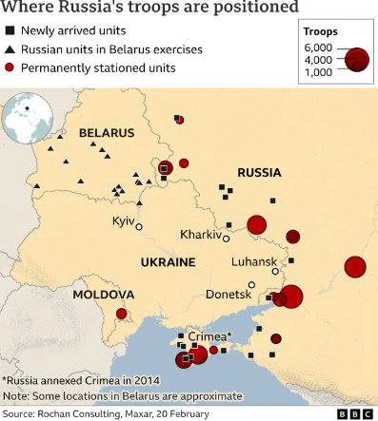
Рис. 1. [BBC, 20.02.22]
Репрезентація експонованих даних реалізована через поєднання картографічної основи України та суміжних держав із кільцевою діаграмою, градованою трьома відтінками червоного спектра. Цифрова експлікація в структурі діаграми деталізує кількісні показники військового контингенту, тоді як геометричні маркери ‒ квадрати, трикутники та кола ‒ виконують роль графічних індикаторів для ідентифікації дислокованих підрозділів, що підкріплено стислим вербальним коментарем.
Чергова картографічна ілюстрація (рис. 2) базується на контурному абрисі території України. Візуальний акцент зміщено на використання декоративних стрілок насиченого червоного кольору, що позначають вектори ймовірної експансії ворожої техніки з різних прикордонних напрямків. Пунктуальне маркування з літерними дескрипторами слугує для ідентифікації ключових урбаністичних центрів.
Специфіка картограми на рис. 3 полягає у візуалізації зон активного оперативного просування. Широкі стрілки червоного кольору артикулюють напрямки ударів у бік стратегічно важливих міст. Колористична палітра тут відіграє функціональну роль: менш інтенсивні відтінки червоного позначають ареали зосередження окупаційних сил, тоді як штрихування світло-червоного тону інклюзивно маркує динаміку територіальних здобутків агресора в межах реалізації його стратегічних завдань.
Когнітивне навантаження графічних об'єктів мінімізується за рахунок лаконічного лінгвістичного супроводу. Вербальний компонент представлений одиничними номінативними одиницями (ойконімами) або термінологічними словосполученнями, такими як Russian military presence, Russian advances чи direction of Russian advance. Важливим елементом просторової орієнтації реципієнта є схематична міні-карта світу, розташована у верхній правій зоні зображення. Вона контекстуалізує локальний збройний конфлікт у масштабах Євразійського континенту, забезпечуючи глобальну перспективу сприйняття геополітичних подій.
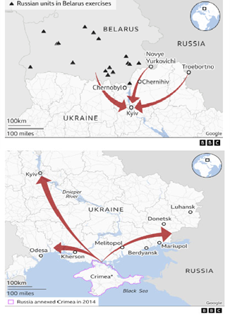
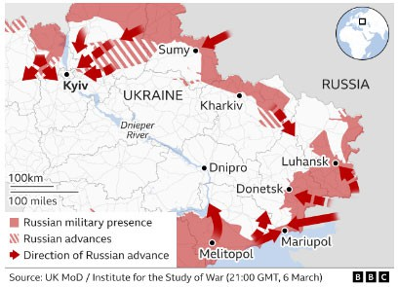
Рис. 2. [ВВС, 20.02.22] Рис. 3. [ВВС, 08.03.22]
На картографічній репрезентації (рис. 4) з’являється додаткова семантична категорія, що позначає деокуповані Збройними силами України території. Даний концепт об’єктивується за допомогою дієприкметникової конструкції held or regained by Ukraine, а його візуальна ідентифікація здійснюється через використання світло-фіолетової колористики, що маркує динаміку відновлення територіального контролю.
Така палітра дозволяє реципієнту чітко диференціювати зони стабільного утримання від нещодавно звільнених районів, створюючи цілісну картину оперативного стану на театрі воєнних дій.
Рис. 4. [ВВС, 08.11.22]
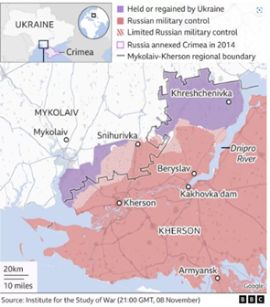
Картографічні проєкції такого типу трансформують абстрактні масиви статистичних даних у конкретизовані візуальні образи, що справляють інтенсивний прагматичний вплив на реципієнта. У свідомості читача спрацьовує механізм когнітивного імпринтингу: вербальні деталі тексту можуть нівелюватися в пам'яті, тоді як експресивні колористичні акценти ‒ насичені червоні вектори та локації на контрастному тлі ‒ формують стійкий візуальний слід. Це особливо актуально для аудиторії з високим рівнем емоційної залученості в тематику.
Представлена далі картограма (рис. 5) системно експлікує міграційні вектори українського населення. Основним семантичним індикатором тут виступає розмір кола яскраво-блакитного спектра: площа фігури прямо пропорційна кількості осіб, що отримали прихисток у межах відповідної держави. Точність інформації забезпечується інтеграцією цифрових показників та номінативних назв країн, проте домінантне когнітивне навантаження залишається за візуальною ієрархією геометричних об'єктів.
Рис. 5. [ВВС, 20.03.22]
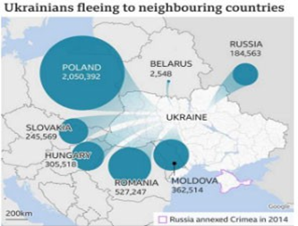
Високим прагматичним потенціалом характеризується представлена на рис. 6 бульбашкова картодіаграма, інтегрована в публікацію на актуальну тему глобальної охорони здоров'я: "Endemic Covid: Is the pandemic entering its endgame?". Структурна композиція даного візуального об'єкта базується на стилізованій моделі земної кулі. Континентальні масиви виконані в синій колористиці, що корелює з традиційними картографічними канонами та сприяє миттєвій ідентифікації географічного контексту.
Поширеність захворюваності диференціюється за допомогою жовтих сфер (бульбашок), розмір яких ілюструє стадію розвитку патологічного процесу: ендемічну, епідемічну чи пандемічну. Вербальний супровід у даному випадку вирізняється лаконічністю та перебуває в стані функціональної комплементарності з графічними елементами, створюючи цілісний семіотичний вузол. Спроба ретранслювати цей обсяг даних виключно лінгвістичними засобами призвела б до надмірної перенасиченості тексту («мовних зусиль»), що неминуче детермінувало б когнітивне перевантаження реципієнта та зниження його зацікавленості. Натомість інфографічна модель забезпечує тривалу фіксацію ключових параметрів у пам'яті цільової аудиторії завдяки наочній візуальній ієрархії.
Рис. 6. [ВВС, 11.01.22]
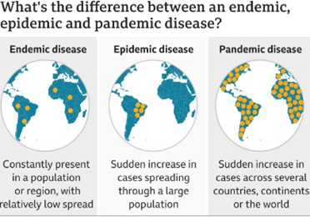
Картографічні матеріали в структурі новинного контенту широко представлені в тематичних блоках, присвячених метеорологічному моніторингу та кліматичним трансформаціям. На рис. 7 експоновано картограму США, де територіальне районування реалізоване через суцільне колористичне заповнення певних регіонів. Кожен колір у даному контексті слугує візуальним кодом, що корелює з прогнозованими атмосферними явищами та температурними режимами, характерними для відповідних географічних локацій.
Такий метод візуалізації дозволяє реципієнту миттєво зчитувати просторову диференціацію погодних умов, оминаючи необхідність аналізу детальних текстових зведень для кожного окремого штату.
Рис. 7. [CNN, 21.02.22]
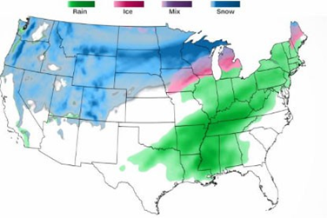
Експліцитне вербальне коментування реалізоване через залучення номінативних одиниць rain, ice, mix, snow, що забезпечують однозначність інтерпретації метеорологічних показників. Разом із картограмами в медіадискурсі широко застосовуються графіки ‒ інструменти візуалізації кількісної залежності динамічних процесів. Вони дозволяють репрезентувати статистичні зміни через рівномірні часові інтервали на масштабованій осі координат.
На рис. 8 представлено лінійний графік волатильності цін на глобальному ринку криптовалют, що охоплює ретроспективу з квітня 2021 року по лютий 2022 року. Дана візуальна модель слугує переконливою доказовою базою для тез, викладених у публікації "How cryptocurrencies could trigger a financial crisis", наочно демонструючи амплітуду коливань та потенційні фінансові ризики.
Завдяки такій формі подачі інформації складні економічні тренди стають зрозумілими для нефахівця, оскільки векторна лінія графіку дозволяє миттєво оцінити загальну тенденцію розвитку ринку без детального аналізу табличних значень.
Рис. 8. [CNN, 18.02.22]
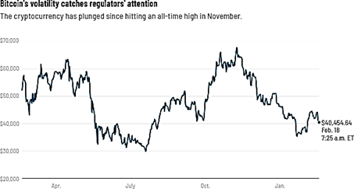
Графічні моделі, що інтегрують декілька лінійних компонентів, обладнані шкалою змінних величин для проведення компаративного аналізу кореляційних процесів. У наведеному прикладі (рис. 9) зафіксовано динаміку коливань рівнів заробітної плати та індексу споживчих цін у Сполученому Королівстві. Візуалізація охоплює ретроспективний період із 2016 по 2022 роки, демонструючи відсоткове співвідношення цих макроекономічних індикаторів.
Така форма репрезентації дозволяє реципієнту простежити вектори збіжних або розбіжних тенденцій між доходами населення та інфляційними процесами, що забезпечує глибше розуміння купівельної спроможності в конкретному часовому континуумі.
Рис. 9. [ВВС, 15.02.22]
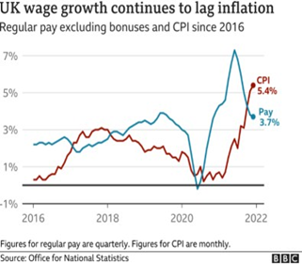
Інформаційна архітектура тут вибудована шляхом інтеграції цифрового модусу (відсоткові показники, хронологічні дані), номінативних одиниць (абревіатур CPI та PAY) та бінарної колористичної схеми лінійних діаграм (червоний та синій сегменти). Синтаксичний супровід мінімізований до рівня лаконічних предикативних конструкцій, розташованих на периферії візуального об’єкта для обрамлення когнітивного фокуса.
Досліджувані графічні репрезентації характеризуються класичною структурою, позбавленою надмірної декоративності. Домінантна роль відведена цифровим даним, що забезпечує точність і об’єктивність сприйняття. На рис. 10 представлена стовпчаста діаграма, де статистичні показники візуалізовані через геометричні форми, що відображають кореляцію взаємозалежних величин [13; 14]. Використання вертикальних прямокутників контрастних кольорів дозволяє чітко диференціювати етапи динаміки ВВП Великої Британії: від періоду помірної стабільності до рецесії 2020 року, зумовленої пандемічними чинниками, та подальшої фази інтенсивної відновлювальної траєкторії 2021 року. Дана візуалізація, оперуючи виключно роками та відсотками, функціонує як комплементарний елемент наративу статті "UK economy rebounds with fastest growth since WW2".
Своєю чергою, інфографіка до матеріалу "Fifty years after Nixon's historic visit to China, questions hang over the US China future" (рис. 11) трансформує лінійну хронологію в багатошарову візуальну історію дипломатичних відносин за півстолітній період. Структура об’єкта базується на тонких вертикальних лініях-маркерах часу та кодованих кольорових квадратах. Синій та червоний кольори ідентифікують візити американських та китайських лідерів, причому червоний спектр наділений додатковою ідеологічною конотацією, символізуючи політичний устрій КНР. Дискретні текстові блоки, вписані в прямокутники, містять вичерпну вербальну дескрипцію ключових історичних подій, що забезпечує синтез подієвого контексту та часової шкали:
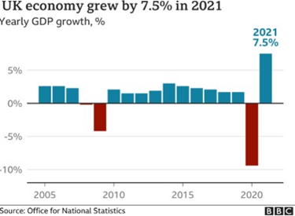
Рис. 10. [ВВС, 11.02.22] Рис. 11. [CNN, 21.02.22]

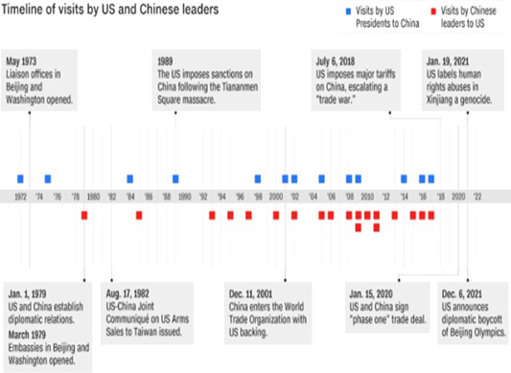

Синтезована в діаграмі інформація функціонує як автономний змістовний сегмент, що не дублює вербальний масив статті, а комплементарно розширює його. Завдяки інтеграції лінгвістичних та графічних компонентів реципієнт отримує цілісну когнітивну модель подій, що сприяє самостійній дедукції висновків.
Особливий науковий інтерес викликає динамічна діаграма у відеоформаті до матеріалу "Why China could win the new global arms race" (рис. 12). Вона ілюструє кореляцію військових асигнувань десяти держав у ретроспективі з 1992 по 2020 роки. Візуальна ідентифікація країн підкріплена вексилологічними маркерами (зображеннями прапорів) поруч із номінативними назвами. Використання інтерактивного елемента «play» дозволяє трансформувати статичні статистичні ряди в процесуальну візуалізацію, де зміна показників відбувається в режимі реального часу. Функція паузи надає користувачеві можливість детальної фіксації даних у будь-якій часовій точці. Такий мультимедійний формат мінімізує когнітивне навантаження, перетворюючи переобтяжену цифрами структуру на доступний для перцепції динамічний сюжет.
Окрім графічних та діаграмних форм, у новинному дискурсі корпорацій BBC та CNN вагоме місце посідають таблиці. Як інструмент систематизації, таблиця дозволяє впорядкувати гетерогенні статистичні дані, групуючи їх за заданими параметрами в ієрархічну структуру рядків та стовпчиків. Це забезпечує високий рівень аналітичної прозорості та полегшує верифікацію кількісних показників.
Рис. 12. [BBB, 21.12.2021]
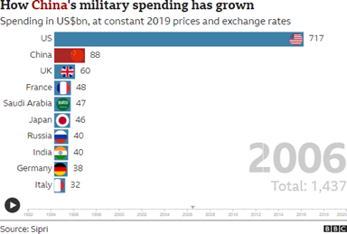
Таблиця, представлена на рис. 13, експлікує компаративний аналіз мілітарного потенціалу України та рф. Ключовим елементом цього мультимодального об'єкта є цифровий модус, що забезпечує фактологічну точність повідомлення. Окрім кількісних показників, у структуру таблиці інтегровані піктограми, які візуалізують номінативні одиниці (active / reserve troops, attack aircraft / helicopters, tanks тощо). Ці графічні символи функціонують як семантичні дублікатори вербальних дескрипторів, що прискорює процес ідентифікації категорій озброєння та особового складу.
Архітектоніка даної таблиці побудована за принципом когнітивної самодостатності: синтез іконічних знаків та цифрових даних формує вичерпне інформаційне поле, що не потребує додаткової текстової експлікації для адекватного декодування змісту реципієнтом.
Рис. 13. [ВВС, 21.02.22]
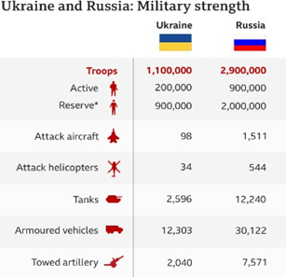
Принцип побудови таблиці на рис. 14, запозиченої з матеріалу "Chinese and Taiwanese armed forces", демонструє аналогічну методологічну стратегію. Домінантними елементами тут виступають цифровий модус та піктографічна репрезентація, підкріплена вербальною дескрипцією. Проте специфікою даної візуалізації є введення додаткового кількісного індикатора у вигляді графічних маркерів (чорних сфер), що відображають пропорційне співвідношення 1:5000. Такий прийом забезпечує перехід від абстрактного числового ряду до конкретно-чуттєвого сприйняття масштабів, що значно інтенсифікує процес осмислення статистичної інформації реципієнтом.
Узагальнюючи, таблицю слід розглядати як специфічну форму структурної організації контенту, що виконує роль синтаксичної зв’язки. Вона інтегрує вербальні та невербальні модуси в єдине семантичне ціле, забезпечуючи високу щільність та логічну когерентність медійного повідомлення.
Рис. 14. [BBC, 06.07.2021]
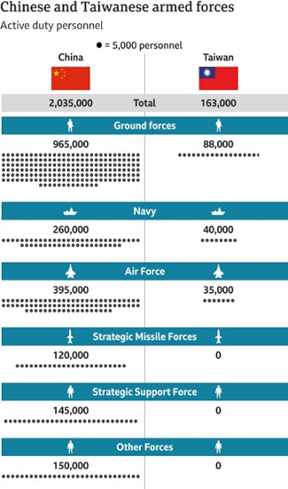
Симбіотична взаємодія інфографічних інструментів та допоміжних графічних дескрипторів (фотоілюстрацій, геометричних маркерів, колористичних схем тощо) репрезентована у матеріалах, присвячених королеві Єлизаветі ІІ (рис. 15–18).
Центральним елементом публікації "British royal family line of succession: Who's who" постає масштабна інфографічна композиція, що забезпечує лаконічну та верифіковану візуалізацію генеалогічної структури британської монархії. Значний масив біографічних та генеалогічних даних компактно інтегровано в межі єдиного графічного поля. Архітектоніка цього об'єкта базується на синтезі фотографічних портретів членів королівської родини, колірного кодування, що диференціює кровну спорідненість та шлюбні зв'язки, а також цифрового модусу й розгорнутої вербальної експлікації.
Така мультимодальна організація контенту дає змогу реципієнту миттєво ідентифікувати ієрархічні зв'язки всередині династії, що при лінійному текстовому викладі потребувало б значних когнітивних зусиль для сприйняття.
Рис. 15. [08.09.22] 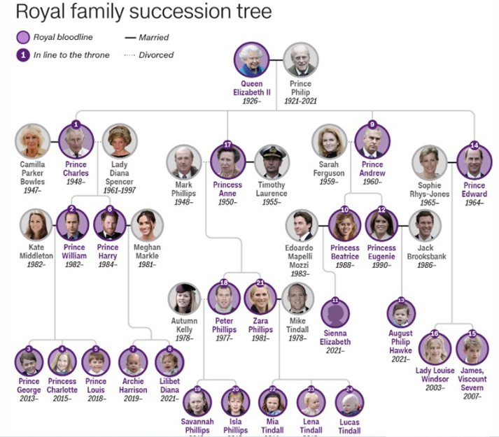CNN,

Матеріал під назвою "Your complete guide to the Queens's funeral" містить одразу п'ять інфографічних об'єктів, що є репрезентативним показником доцільності використання саме такої форми подачі контенту для розкриття складної подієвої архітектури. Висока концентрація візуальних інструментів у межах однієї публікації підтверджує їхню функціональну перевагу в оперативній та доступній дескрипції церемоніальних процесів.
Зокрема, на рис. 16 представлена схематична модель похоронного кортежу Єлизавети ІІ. Візуалізація фокусується на чіткій просторовій дислокації підрозділів Королівського флоту, задіяних у транспортуванні Державного гарматного лафета. Схема демонструє не лише лінійну розстановку особового складу, а й фіксує точні метричні параметри дистанції між учасниками процесії.
Такий спосіб експозиції даних трансформує статичний опис у динамічну просторову карту, що дозволяє реципієнту в деталях реконструювати масштаб та логістику церемоніального заходу, уникаючи надмірної вербалізації технічних нюансів.
Рис. 16. [BBC 19.09.22]
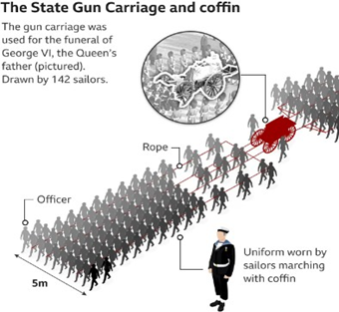
Імплементація мінімалістичних вербальних коментарів у структуру візуального ряду забезпечує вичерпну дескрипцію об'єкта, де лінгвістичні та іконічні складники перебувають у стані повної семантичної конвергенції. На рис. 17 та 18 із максимальною архітектурною достовірністю реконструйовано внутрішній простір Вестмінстерського абатства та каплиці Святого Георгія. Дані інфографічні моделі з високим ступенем деталізації візуалізують церемоніальну логістику поховання монарха.
Експоновані об'єкти демонструють прецизійну точність у відтворенні кожної деталі протоколу, де просторове розташування учасників та послідовність дій підпорядковані суворій канонічності. Використання ізометричних проєкцій у поєднанні з маркованими зонами дозволяє реципієнту охопити складну ієрархію події, що перетворює креолізований текст на ефективний інструмент передачі соціокультурних та історичних смислів.
Рис. 17. [BBC 19.09.22] Рис. 18. [BBC 19.09.22]
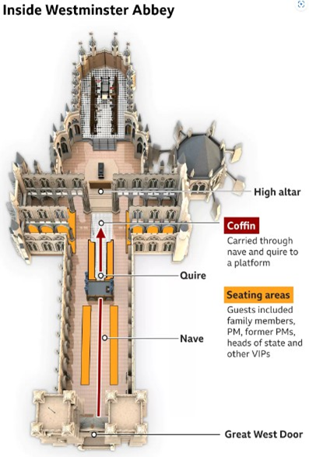
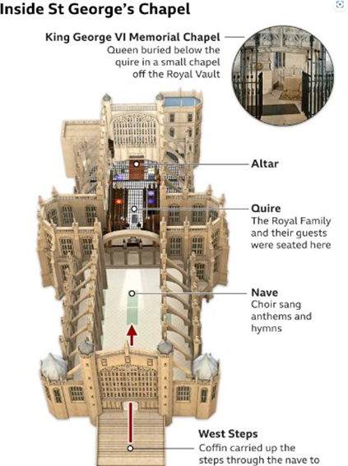
Проаналізований у цьому підрозділі корпус інфографічних об'єктів слугує емпіричним підтвердженням тези Х. Гурчіані щодо сучасної природи інфографіки. Це явище трансформувалося з допоміжного ілюстративного інструментарію в цілісні візуальні наративи — «інформаційні малюнки», що постають самодостатніми семіотичними одиницями. У таких структурах лінгвістичні та іконічні складники інтегровані в єдину синтагматичну єдність, де візуальні компоненти виконують роль синтаксичних маркерів, що забезпечують когнітивну зв'язність повідомлення [8; 57].
На основі проведеного дослідження мультимодального контенту CNN та ВВС можна диференціювати ключові ознаки інфографіки в англомовному новинному дискурсі:
• Мультимодальна конвергенція проявляється у тісній взаємодії тексту, візуальних елементів та додаткових засобів комунікації в межах одного повідомлення. Усі складники працюють разом і формують цілісне сприйняття інформації.
• Вербальний компонент виконує важливу пояснювальну функцію. Саме текст допомагає правильно зрозуміти графічні образи, уточнює їхній зміст і сприяє точнішому сприйняттю інформації. За відсутності текстового супроводу інфографіка часто стає менш зрозумілою для аудиторії.
• Смисловий акцент в інфографіці може змінюватися залежно від мети повідомлення. В одних випадках основне навантаження бере на себе текст, в інших ключову роль відіграють графічні елементи.
• Для інфографіки характерні мовна стислість і чіткий розподіл функцій між текстом та зображенням. Короткі підписи, окремі слова або лаконічні конструкції не повторюють уже подану візуально інформацію, а доповнюють її та допомагають уникнути перевантаження.
• Важливим елементом є використання числових показників і відсотків, оскільки саме вони забезпечують точність, конкретність і достовірність поданих даних.
• Колір в інфографіці виконує не лише естетичну, а й смислову функцію. За допомогою кольорів виділяють важливі елементи, вибудовують ієрархію інформації та впливають на емоційне сприйняття аудиторії.
• Для посилення виразності інфографіки використовують стрілки, геометричні фігури, схеми та інші графічні елементи, які допомагають краще передати зв’язки між даними та зробити інформацію наочнішою.
• Інфографіка має бути зрозумілою навіть окремо від основного тексту матеріалу. Вона повинна самостійно передавати зміст події або явища та забезпечувати цілісне сприйняття інформації [15; 24; 54; 55].
Аналіз англомовного новинного простору свідчить про домінантну роль інфографічних ресурсів у репрезентації значних обсягів даних. Крім ілюстративної функції, інфографіка постає ефективним інструментом лінгвокогнітивної компресії, що оптимізує процес декодування новин, пришвидшує їх інтерпретацію та сприяє довготривалій фіксації інформації в пам'яті реципієнта. Інфографічні компоненти забезпечують логічну архітектоніку медіатекстів, трансформуючи гетерогенні масиви статистичних та фактологічних даних у структуровану, зрозумілу та прагматично виразну форму.
2.2. Зміна форми подання візуалізованої інформації

Повномасштабна російсько-українська війна зумовила трансформацію контенту інфографіки. Тематичні зміни в цих матеріалах І. Селіванов відзначив у статті «Інфографіка як ефективний засіб комунікації під час воєнного стану». Зокрема, науковець сформулював тематичні домінанти інфографіки:
- кількісні та якісні характеристики перебігу воєнних дій: «втрати противника, масштаби вторгнення та результати контрнаступу збройних сил, бойова діяльність на тій чи іншій ділянці фронту, ракетні обстріли того чи іншого населеного пункту тощо» [36, с. 94];
- керівництво дій у критичних ситуаціях: «як допомогти собі та іншим фізично і морально, що робити у разі ядерного вибуху» [36, с. 94];
- роз’яснення особливого режиму для забезпечення національної безпеки та громадського порядку: порушення комендантської години, поводження з вибухонебезпечними предметами, ухилення від мобілізації або дезертирство, сприяння діяльності ворога, включаючи передачу інформації;
- висвітлення благодійної діяльності: допомога «волонтерських організацій зі збору коштів та необхідних речей для потреб Збройних Сил України, внутрішньо переміщених осіб, дітей, які втратили батьків, та іншим категоріям громадян, які внаслідок війни опинилися у скрутному становищі» [36, с. 94].
Через чутливість тематики, необхідність швидкого оновлення та високих вимог до достовірності інтерактивна візуалізація інформації воєнного характеру відрізняється від інших форм візуалізації:
- Інтерактивність: можливість користувачів взаємодіяти з елементами: масштабування карти, вибір окремих регіонів, перегляд деталей, використання фільтрів для відображення конкретних категорій даних (наприклад, зони контролю, логістичні маршрути, лінії фронту): «можливість використання відповідних елементів у візуалізаціях про перебіг воєнних дій для забезпечення детального аналізу та взаємодії з інформацією. Це може включати можливість масштабування, фільтрування, додаткової інформації при наведенні курсора тощо (власне те як це реалізовано на ресурсі DeepStateMap.Live)» [37, с. 131].
- Достовірність та перевіреність даних: інформація має базуватися на підтверджених джерелах (офіційні звіти, супутникові знімки, свідчення очевидців), уникнення поширення чуток або неперевірених даних, які можуть бути частиною дезінформації.
- Оперативність: інтерактивна візуалізація має швидко оновлюватися, щоб відображати актуальний стан бойових дій, автоматизація процесів оновлення через використання API або прямих джерел даних
- Візуальна простота: використання чітких символів, кольорових схем та графіків для полегшення сприйняття інформації, застосування контрасту для відображення зон контролю, активності або бойових дій. Приклад: червоні зони для окупованих територій, сині для контрольованих Україною. На думку І. Селіванова, «у виборі відповідних типів графіків, який базується на врахуванні природи даних та мети їх візуалізації. Це допомагає ефективно передавати інформацію воєнного характеру та забезпечувати належний рівень зрозумілості для загальної аудиторії» [37, с. 131].
- Адаптація до різних платформ: інфографіка має бути доступною на різних пристроях: комп’ютерах, планшетах, смартфонах, розробка адаптивного дизайну для зручного перегляду на мобільних екранах.
- Інформативність і деталізація: можливість надавати різні рівні деталізації: від загального огляду до конкретних даних, доступних за кліком або наведенням, додаткові шари інформації (наприклад, розташування військових об’єктів, гуманітарні коридори, історія змін на фронті). Контекстуалізація інтерактивної візуалізації розглядає «підходи до адаптації візуалізацій до різних контекстів та специфічних потреб користувачів (зокрема дані по втратах, кількостях тривог тощо). Візуалізації можуть бути змінними залежно від рівня деталізації зображуваних даних, що допомагає адаптувати їх до конкретних ситуацій» [37, с. 132].
Наголосимо на рівнях доступу до даних в інтерактивній інфографіці воєнного характеру. Поширення загальнодоступних даних для пересічних користувачів і більшої деталізації для військового та політичного керівництва в інтерактивній інфографіці є важливим аспектом роботи з даними у контексті воєнних дій та кризових ситуацій. Це забезпечує баланс між інформуванням громадськості та збереженням чутливих даних для прийняття стратегічних рішень. Тож одна з основних особливостей графічної інтерактивної візуалізації інформації воєнного характеру полягає «у поширенні як загальнодоступних даних для пересічних користувачів з узагальненим висвітленням подій, які відбулися, так і з обмеженим доступом для військового та політичного керівництва з більшою деталізацією та у режимі наближеному до реального часу, що є важливим фактором її висвітлення через певні комунікаційні канали з метою ефективного інформування про поточний стан речей» [37, с. 132].
Загальнодоступні дані для громадськості призначені для інформування громадян, журналістів, аналітиків про загальну ситуацію. Це дані загального характеру, які не шкодять національній безпеці, з мінімальною деталізацією, прості й зрозумілі в поданні. До таких даних відносять зони контролю (окуповані, контрольовані Україною, зони боїв), основні маршрути евакуації або гуманітарної допомоги, головні події (наприклад, визволення населеного пункту). Натомість, для військового й політичного керівництва складають дані з високою деталізацією, призначені підтримувати ухвалення стратегічних рішень і оперативного планування. Така інформація характеризується високою точністю (наприклад, координати, чисельність військ, типи техніки), передається захищеними каналами передачі інформації, містить чутливі дані про розташування стратегічних об’єктів, логістичних шляхів та планів операцій (скажімо, супутникові знімки з точними координатами позицій, інформація про кількість техніки або боєприпасів, дані про специфічні ризики або слабкі місця ворога).
- Етичність: уникнення графічних зображень, які можуть бути надто шокуючими або травматичними, урахування, що інформація може бути використана не лише цивільними, але й ворожими сторонами.
- Прозорість джерел: указівка на джерела даних, використаних для створення візуалізації, забезпечення довіри користувачів до наданої інформації.
- Відповідність виду графіка природі даних і меті їх візуалізації: вид графіки мусить відповідати меті візуалізації – відображення різниці між категоріями чи групами (порівняння), демонстрація змін у часі (динаміка), вивчення частин цілого або закономірностей (розподіл), аналіз залежності між змінними (зв’язок), відображення даних у просторовому аспекті (географічний контекст). «Це допомагає ефективно передавати інформацію воєнного характеру та забезпечувати належний рівень зрозумілості для загальної аудиторії» [37, с. 131].
- Використання технологій: картографічні сервісів Google Maps API, Mapbox, Leaflet, додатків для візуалізації Tableau, Flourish, Datawrapper., геопросторових даних (інтеграція супутникових знімків для точнішого відображення змін на місцевості).
- Мультимедійний контекст: комбінування візуалізації з текстовими поясненнями, відеоматеріалами, фото, інтерактивні тайм-лайни для демонстрації змін у часі.
- Стилістичні особливості дизайну графіків: стилістичні елементи карт мають бути спрямовані на забезпечення зрозумілості, емоційного впливу й інформативності в умовах складної, часто трагічної тематики. Вони враховують потреби аудиторії в швидкому сприйнятті даних і водночас уникають надмірної драматизації або дезінформації: «<…> основна увага звертається на дотриманні певних стилістичних та естетичних вимог задля привабливості візуалізації, оскільки використання правильних кольорів, шрифтів та композиційних принципів допомагає створити зрозумілу та естетичну візуалізацію воєнного характеру» [37, с. 132].
До особливостей стилістичного оформлення інфографіки аналізованого періоду відносим чітке кодування кольорів. Так, сині й зелені відтінки використовуються для позитивних або нейтральних даних (наприклад, зони під контролем України), червоний позначає небезпеку, втрати, руйнування або атаки, помаранчевий часто вказує на ризики або потенційно небезпечні зони, наприклад, міновані території. Жовто-блакитні елементи часто використовуються для позначення українських досягнень, територій під контролем України, використовується в дизайні логотипів (див. скріншот 1).
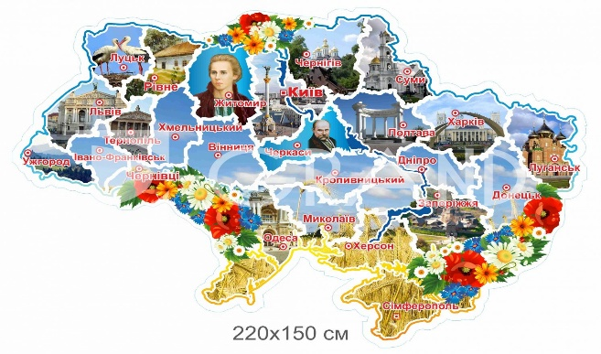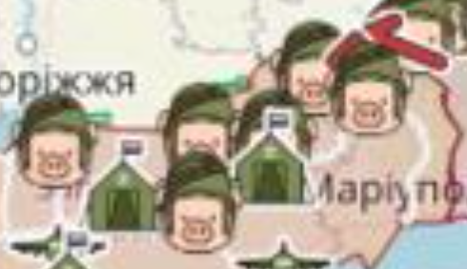
Скріншот 1. Приклад використання патріотичних Скріншот 2. Приклад
кольорів в інфографіці. використання символів в інфографіці.

Інфографіка характеризується мінімалізмом і лаконічністю: зайві графічні елементи уникаються, щоб акцентувати увагу на ключових даних, застосовуються простий шрифт, чіткі лінії та зрозумілі іконки, які допомагають зосередити увагу на інформації, а не на дизайні, наприклад прості діаграми без декоративних елементів, які можуть відволікати.
Використання символів для швидкого сприйняття: зірки для важливих подій, ракети для ударів, хрести для втрат. Символіка зазвичай доповнює текстову інформацію. Символіка може змінюватися, у перший рік війни російські підрозділи на сайті DeepStateMap.Live позначали символом «свинособака» (див. скріншот 2), однак згодом його замінили на нейтральний ромб, при наведенні на який випливає вікно з позначення конкретного військового підрозділу.
Роль інфографіки в українських медіа під час війни:
1. Висвітлення статистики та наслідків війни: інфографіка допомагає подавати численні дані про бойові дії, гуманітарну ситуацію, евакуацію тощо.
2. Роз’яснення складної інформації: наприклад, пояснення алгоритмів дій під час ракетного обстрілу або правил поведінки в укриттях.
3. Протидія дезінформації: візуальні матеріали дозволяють швидко спростовувати фейки, підкріплюючи їх аргументованими даними.
Попри те, що карти бойових дій є важливим інструментом для інформування про військову ситуацію, їх неправильне використання може завдати шкоди, спричинити дезінформацію чи навіть поставити під загрозу безпеку. С. Кущ у матеріалі «Карта Deep State онлайн за 17 грудня що відбувається на фронті (оновлюється)» зазначив загрози використання карт бойових дій: «Інтерактивні онлайн карти, які оновлюються на основі даних з офіційних джерел, можуть містити помилки та неточності. Іноді інформація залишається засекреченою або надходить із затримкою. Тому важливо розуміти, як неправильно користуватися такими картами» [21].
Представник однієї з найпопулярніших інтерактивних мап перебігу російсько-української війни DeepStateMap.Live наголошував в інтерв’ю Арміяinform «Побачити війну немов на долоні: інтерактивна мапа боїв deepstatemap.live»: «Карта є виключно інформаційною для загального розуміння ситуації. Не рекомендуємо використовувати жодну карту для якихось конкретних цілей, як-от прокладання маршруту, ведення бойових дій, повернення додому, евакуації тощо. Жодна карта не дає точних даних реального стану справ, адже на фронті все змінюється в секунду і місце, яке ще хвилину назад було безпечним, може раптово стати загрозою життю. Інформація ж про якісь деталі на передовій у публічному просторі точно ніколи перебувати не буде» [27].
Деталізуємо зазначені небезпеки:
1. Надання надмірно детальної інформації. Опублікування точних координат або розташування військових об’єктів може стати цінною інформацією для ворога. Наприклад, деталізація позицій ЗСУ чи логістичних маршрутів. Уникнути це слід через забезпечення узагальнення даних, тобто слід позначати лише зони контролю або напрямки наступу без конкретних позицій.
2. Поширення неперевірених даних. Помилкові або непідтверджені дані можуть ввести в оману громадськість, створити паніку чи підірвати довіру до офіційної інформації. Наприклад, позначення боїв у місцях, де вони фактично не ведуться. Відтак слід використовувати лише перевірені джерела, зокрема офіційні повідомлення Генштабу ЗСУ чи авторитетних аналітиків: «Не поширюйте непідтверджені дані. Уникайте ділитися інформацією, яка може бути спотворена або недостовірна. Навіть перевірені карти, засновані на достовірних джерелах, можуть містити помилки» [21].
3. Використання карти для пропаганди або маніпуляцій. Карти можуть використовуватися для створення хибного уявлення про успіхи чи поразки, що підриває моральний дух або формує неправдиву картину подій. Скажімо, перебільшення масштабу окупації чи спотворення реальної динаміки бойових дій. Для уникнення такої помилки треба зберігати нейтральність і об’єктивність у подачі даних: «Ваш аналіз та інтерпретація змін на карті також мають бути критичними та обережними» [21].
4. Ігнорування етичних аспектів. Відображення місць масової загибелі чи руйнувань без відповідної чутливості може травмувати глядачів або сім’ї постраждалих. До прикладу, деталізовані зображення зон із великою кількістю цивільних жертв. Шляхом подолання такої загрози повинно стати використання узагальнених позначень для трагічних подій, пояснюючи їх у текстовому форматі.
5. Недостатня візуальна зрозумілість. Складна або заплутана карта може створити неправильне враження про ситуацію. Наприклад, використання надмірно складної кольорової гами чи символів, які важко зрозуміти. Під час розробки інтерактивної візуалізації потрібно робити акцент на зрозумілості, використовуючи чіткі символи та кольори з легендою.
6. Ігнорування оновлень. Карти, які не оновлюються своєчасно, можуть поширювати застарілу інформацію, що вводить в оману аудиторію. Регулярно оновлювати дані або чітко зазначати дату останнього оновлення.
7. Надмірна емоційність у дизайні. Використання занадто драматичних елементів (наприклад, червоного кольору всюди) може викликати паніку або емоційне перевантаження. Зберігати баланс між інформативністю та емоційною нейтральністю.
Головна функція карт бойових дій – передача зрозумілої, об’єктивної та актуальної інформації про перебіг бойових дій для різних груп користувачів. Вони мають інформативний, а не стратегічний характер і створюються для цивільного користування, журналістів, аналітиків або міжнародної спільноти: «Не використовуйте карти для планування дій. Карти бойових дій призначені виключно для інформування про поточну ситуацію на фронті. Не покладайтеся на них під час планування перевезення гуманітарної допомоги, евакуації або будь-яких інших операцій. Для забезпечення безпеки завжди спирайтеся на офіційні джерела та підтверджені дані про “зелені коридориˮ» [21].
Отже, карти бойових дій повинні бути інструментом інформування, а не дезінформації чи маніпуляцій. Їх створення потребує особливої уваги до безпеки, достовірності та етичних аспектів. Правильне використання таких карт сприяє збереженню довіри аудиторії та підтримці належного рівня обізнаності в умовах війни.

2.3. Типологія тематичних і формотворчих ознак статичної інфографіки

Під час російсько-української війни використовуються різні види інфографіки для візуалізації інформації, залежно від мети та характеру даних. Ці інфографіки допомагають спрощувати складну інформацію, доносити важливі повідомлення та підвищувати обізнаність населення й міжнародної спільноти.
В українських медіа переважає статична інфографіка, під якою розуміємо графічну візуалізацію даних, котра подається у вигляді незмінного зображення. Домінування такого виду графічної візуалізації пояснюється тим, що він найкраще підходить для зрозумілого представлення інформації, що не потребує інтерактивності або анімації.
Об’єктом дослідження цього підрозділу стали матеріали онлайн-видання Texty.org.ua, позначені хештегом «Інфографіка». Крім того, медіа має рубрику «Журналістика даних». ЗМІ вважається одним із найкращих у графічній візуалізації, що підтвердило потрапляння його проєкту «Відтінки темряви» в короткий список міжнародного конкурсу Information is Beautiful Awards (IIB): «Ця нагорода відзначає досконалість і красу у візуалізації даних, інфографіці, інтерактиві та інформаційному мистецтві» [29].
Інфографіки будуються на основі чітко зібраних і перевірених даних, це можуть бути статистика (числові дані, що відображають масштаб або тенденції), факти (текстова інформація, яка структурується для візуального подання), історичні події (хронологія, яка використовується для створення часових шкал), географічні дані (карти, що показують розташування подій або явищ), порівняльні дані (зіставлення показників між групами, регіонами чи періодами).
Джерела даних виступають офіційні звіти та статистика, оприлюднені державними установами, міжнародними організаціями. Команда медіа Texty.org.ua в матеріалах з візуалізованою графікою вказує на джерела: «Інфографіка підготовлена на основі даних українських офіційних джерел та проаналізованих нами повідомлень МАГАТЕ за час повномасштабної війни. Рівень відкритості даних цієї міжнародної організації щодо стану українських АЕС залишається дискутованим. На думку деяких українських експертів, частина даних усе ж таки мала б бути закритою задля національної безпеки» [25]; або: «Дані про кількість мігрантів, які перебувають під тимчасовим захистом, надає Євростат. Ми брали цифри за жовтень 2023 року. Єдина країна, яка не подала даних, – Угорщина» [38].
Серед статичної інфографіки аналізований засіб масової інформації активно використовує географічну, статистичну й порівняльну інфографіку.
За визначенням І. Лешнівської та С. Дмитріва, «географічна інфографіка – це спосіб візуалізації інформації, пов’язаної з географією або просторовим розташуванням» [18, с. 10]. Основним елементом цього типу є картографія (карти, географічні діаграми для передачі конкретних відомостей чи аналізу розташування об’єктів на земній поверхні).
Статичні карти під час російсько-української війни охоплює широкий спектр тем, пов’язаних із військовими діями, гуманітарними питаннями, економічними наслідками, руйнуваннями інфраструктури та іншими аспектами війни:
- динаміка бойових дій (карта звільнених і окупованих територій, розташування ворожих сил тощо) (наприклад, «Карта бойових дій»). У статті «Декілька тижнів наступу. Огляд стратегій і карт просування») [10] показує поточні позиції українських та російських військ, що допомагає читачам зрозуміти загальну ситуацію на полі бою, ілюструє основні напрямки наступальних дій обох сторін, що дозволяє оцінити їхні стратегічні цілі та плани, відображає динаміку змін лінії фронту за останні тижні, підкреслюючи успіхи та невдачі кожної зі сторін.
- позначення маршрутів атак (наприклад, «Атака 23 жовтня: орієнтовний маршрут крилатих ракет, «шахедів» і балістичних цілей (КАРТА)»). У матеріалі «Тактика складних маневрів. Яким маршрутом летіли «шахеди» під час нічної атаки 6 жовтня (КАРТА)» [40] графічна візуалізація відіграє ключову роль у візуалізації складних маневрів російських дронів-камікадзе типу «Shahed» під час атаки на Україну в ніч на 6 жовтня 2023 р. Карта показує траєкторії польоту дронів, що дозволяє читачам краще зрозуміти тактику ворога та напрямки атак, підкреслює складність маневрів, ілюструючи, як дрони змінювали курс та рухалися вздовж державного кордону. Візуальні дані доповнюють текст, надаючи читачам можливість одночасно сприймати інформацію як текстово, так і графічно, що покращує розуміння подій. Інфографіка в цій статті служить ефективним засобом для наочного представлення складних військових маневрів, роблячи інформацію більш доступною та зрозумілою для широкої аудиторії.
- місця, які постраждали від ракетних обстрілів, артилерійських атак або ударів дронів (наприклад, «Ракетний обстріл Києва 8 липня. Які райони й об'єкти опинилися під ударом (КАРТА)»). Стаття «Ціль – зерно. Карта прильотів по портовій інфраструктурі півдня України») [43] відображаються конкретні локації, де російські ракети влучили в портову інфраструктуру, що допомагає читачам зрозуміти географію атак та їхній масштаб; ілюструється, які саме об’єкти були пошкоджені або знищені, зокрема зернові та олійні термінали, склади з тютюном та феєрверками, а також обсяги знищеного зерна; підкреслюється вплив атак на експортні можливості України, зокрема на постачання зерна, що є критично важливим для економіки країни та глобальної продовольчої безпеки.
- руйнування: візуалізація зруйнованих об’єктів у статті «Карта руйнувань» [20] відображає місця знищених будівель у 40 населених пунктах України, що дає змогу читачам оцінити географію та масштаб руйнувань; показує ступінь пошкоджень у різних регіонах, підкреслюючи найбільш постраждалі території та допомагаючи зрозуміти, які райони зазнали найбільших втрат. Карта базується на супутникових знімках та алгоритмах автоматичної класифікації, що забезпечує достовірність та актуальність представлених даних;
- екологічні наслідки від воєнних дій (наприклад, «Пожежі на північному кордоні. Росіяни активно обстрілюють села, через посуху горять будинки й ліси (КАРТА)»). Візуалізації впливу війни на рідкісні види українського степу в матеріалі «10 червонокнижних видів, що опинилися в зоні бойових дій») [12] показує місця проживання 10 рідкісних видів тварин, рослин і грибів, занесених до Червоної книги України, що допомагає читачам зрозуміти їхнє географічне розташування, відображає зони бойових дій і пожежі, що збігаються з ареалами цих видів, підкреслюючи загрози, які несе війна для біорізноманіття.
- ураження територій загарбників українською зброєю (наприклад, «Удари по залізничних електропідстанціях суттєво ускладнять військову логістику росіян (КАРТА)). У статті «Запалили ніч. Хроніка українських ударів по російських обʼєктах» [16] візуалізуються українські атаки на російські об’єкти з лютого 2022 р. по вересень 2024 р. Графіки та діаграми відображають динаміку й частоту українських ударів по російських об’єктах, що допомагає читачам зрозуміти тенденції та інтенсивність цих дій у різні періоди; ілюструють зростання ефективності українських атак, особливо з 2024 р., підкреслюючи успіхи українських сил у протидії російській агресії.
Карти адаптовані для максимально ефективного передавання інформації про бойові дії, гуманітарну ситуацію, руйнування та інші аспекти конфлікту. Вони засновані на принципах інфографічного дизайну та враховують специфіку аудиторії й тематики. На карті «Атака 23 жовтня: орієнтовний маршрут крилатих ракет, «шахедів» і балістичних цілей» від 23.10.2023 лаконічна текстова легенда базується на використанні кольорів (див. скріншот 3).
Отже, карти інфографіки під час російсько-української війни допомагають наочно представити різні аспекти конфлікту: від військових дій і гуманітарних питань до екологічних наслідків. Вони слугують інструментом для документування, інформування та мобілізації підтримки, як в Україні, так і за її межами.
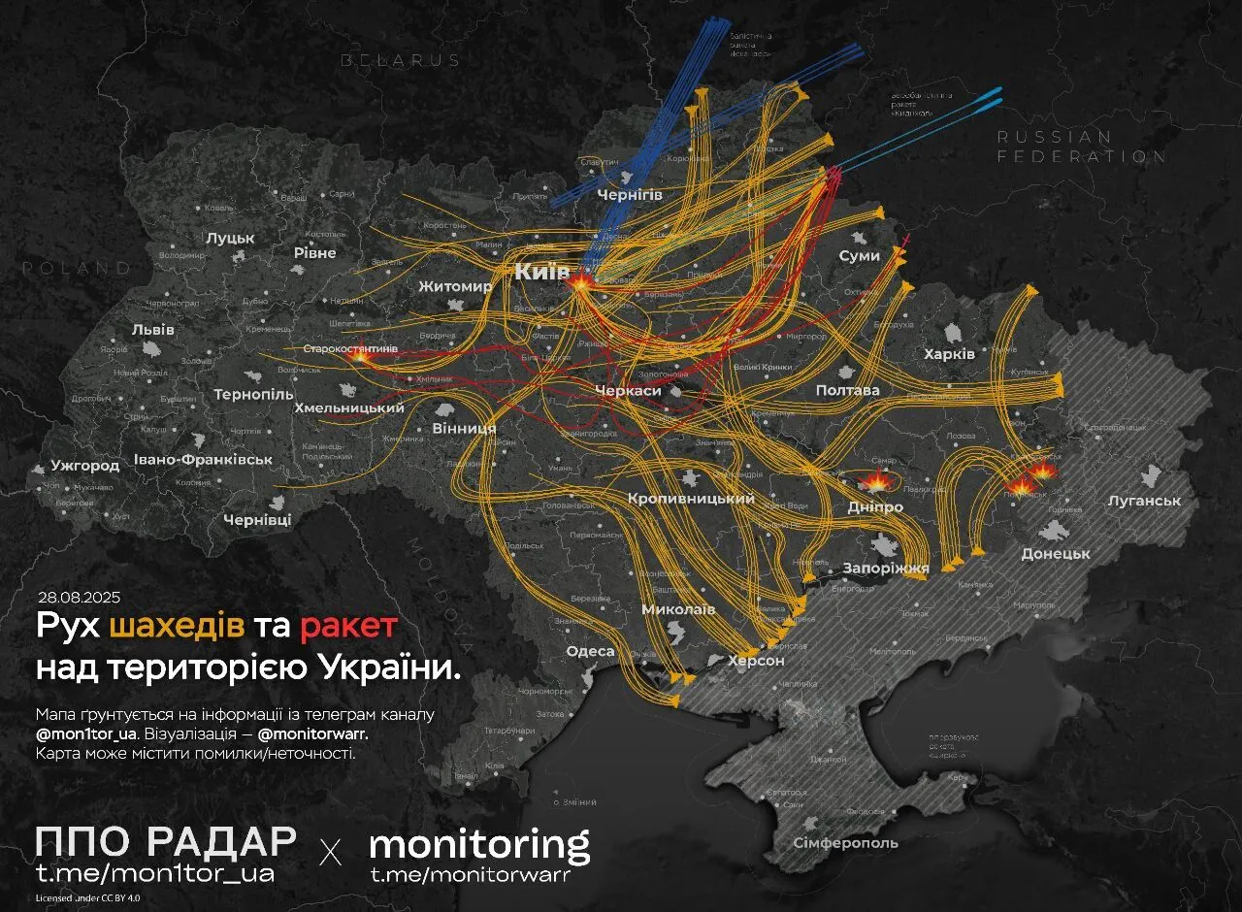
Скріншот 3. Приклад статичної карти.

Статистична інфографіка займає значне місце на платформі Texty.org.ua, оскільки вона є незамінним інструментом у сучасному світі для представлення числової інформації. Такий вид статичної інфографіки дозволяє ефективно комунікувати складні дані, підвищуючи рівень їх розуміння та залученості аудиторії. Перевагами статистичної інфографіки є швидке сприйняття (завдяки графічним елементам інформація легше і швидше сприймається), залучення уваги (графіка привертає більше уваги, ніж текст чи таблиці), ефективність (зменшує когнітивне навантаження під час аналізу складної інформації), універсальність (підходить для різних сфер, аудиторій та типів даних). Як зазначають І. Лешнівська і С. Дмитрів, «основна її мета – подати статистичні показники чітко та лаконічно» [18, с. 6].
Тематика статистичної інфографіки:
- кількість української або ворожої техніки, військових з’єднань (наприклад, «Небо в дронах. Основні російські розвідувальні безпілотники»);
- вплив медіа на громадськість під час російсько-української війни (наприклад, «Карусель емоцій. Рівень маніпулятивності українських телеграм-каналів»). У статті «Топ найпопулярніших “експертів” в ютубі: від всюдисущого Жданова до “хороших росіян”» [42] інфографіка наочно демонструє, які експерти мають найбільшу кількість відео, загальну тривалість виступів та кількість переглядів; дозволяє порівняти активність та вплив різних експертів, таких як Р. Світан, А. Піонтковський та інших, що допомагає читачам оцінити їхню відносну популярність та впливовість. Графічні елементи відображають частку російських експертів, котрих активно запрошують на українські канали, підкреслюючи їхню присутність та вплив на українську аудиторію;
- вплив війни на екологічну ситуацію в Україні (наприклад, «До Десни підійшла друга хвиля забруднення (інфографіка)»). Графіки й діаграми в матеріалі «Як в Україні відновлюють знищені війною ліси – інфографіка») [49] наочно демонструють площі лісів, відновлених у різні роки, що дозволяє читачам оцінити масштаби робіт та тенденції у відновленні лісових масивів; допомагає порівняти сучасні показники відновлення лісів з даними попередніх років, підкреслюючи зміни в інтенсивності та ефективності лісовідновлювальних заходів. Графічні елементи відображають, які області України найбільше постраждали та де проводяться активні роботи з відновлення лісів, що сприяє розумінню регіональних аспектів проблеми. Інфографіка робить інформацію більш доступною та зрозумілою для широкої аудиторії, сприяючи підвищенню обізнаності про важливість лісовідновлення й екологічні наслідки війни;
- кількісні показники населення України (наприклад, «Три важливі демографічні показники. 2023-го народилося найменше дітей за останні 300 років», «Скільки українських чоловіків працездатного віку перебуває за кордоном (ІНФОГРАФІКА)»);
- економічна ситуація в країні (наприклад, «Зарплати ректорів найпопулярніших українських університетів. Інфографіка», «Бізнесмени скаржаться на небувале «кошмарення» з боку правоохоронців. А що каже статистика?»);
- фіксування руйнувань і вкраденого росіянами майна (наприклад, «“Украдені скарбиˮ. Як виник проєкт ТЕКСТІВ про вивезені росіянами з України 110 тис. археологічних знахідок для двох музеїв»)
- специфіка життєвих умов на підконтрольній території (наприклад, «Коли починається і скільки триває комендантська година в різних областях (ІНФОГРАФІКА)»).
Порівняльна інфографіка в онлайн-виданні Texty.org.ua використовується, коли потрібно швидко й легко визначити відмінності. У статті «Вуглець в обмін на кремній. Росія не зможе довго воювати без китайської електроніки» аналізується залежність росії від імпорту електронних компонентів, особливо з Китаю, для підтримки своєї військової спроможності. У матеріалі порівняльна інфографіка візуалізує одну з основних тез статті: «Росія – сировинна країна, для виготовлення її основної продукції потрібні високотехнологічні товари, але основні способи заробітку – продаж нафти, газу, рідкоземельних металів – потребують їх в обмеженій кількості» [8] (див. скріншот 4).
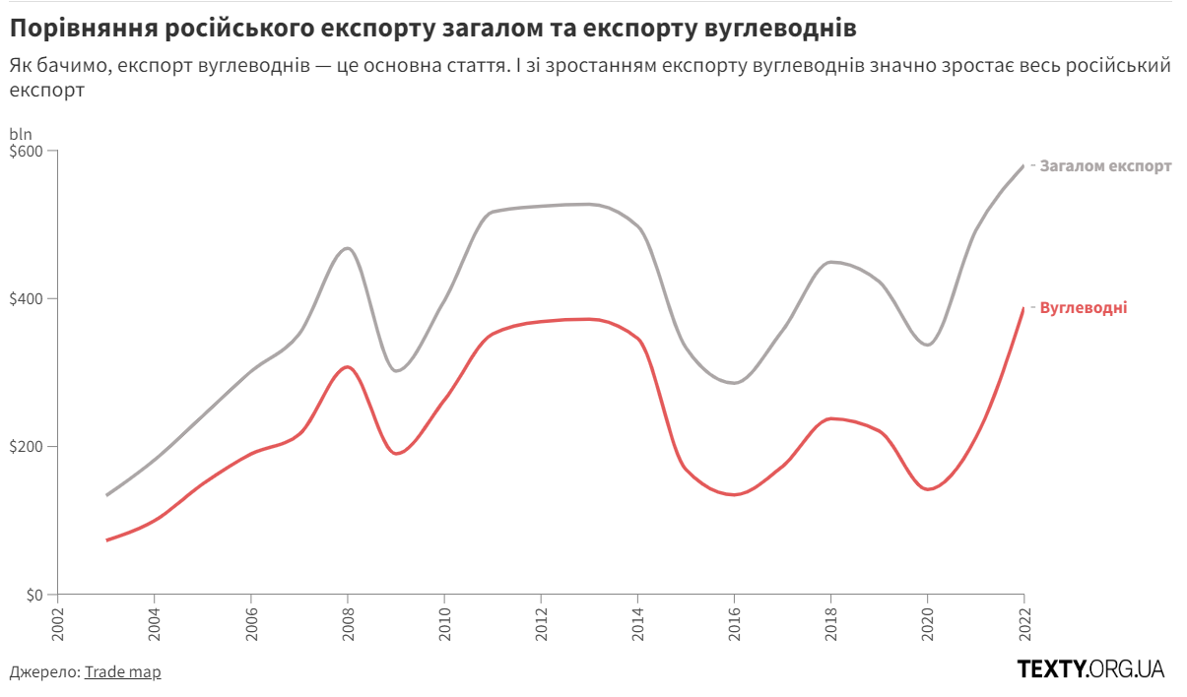
Скріншот 4. Приклад порівняльної інфографіки.
Зрідка на Texty.org.ua розміщуються інфографіки у формі інструкцій, призначення яких – допомогти «користувачам легко зрозуміти, як застосовується певний інструмент або виконується певний процес (наприклад порядок обслуговування користувачів)» [17, с. 11]. У матеріалі «Як я зробила свій перший FPV. Досвід гуманітарія» описується досвід О. Тимошенко, 44-річної жінки з гуманітарною освітою, яка вперше зібрала FPV-дрон. Вона ділиться своїми переживаннями, труднощами та досягненнями під час цього процесу. Олександра описує, як, не маючи технічної підготовки, вона навчилася паяти, зібрала необхідні деталі та подолала власні сумніви. Стаття також містить покрокову графічну інструкцію зі зборки FPV-дрона, що може бути корисною для новачків у цій сфері. У матеріалі вміщено інфографіку у формі інформаційної картки (див. скріншот 5), яка узагальнює матеріали для збірки дрона. Завдяки візуалізацій у дописі підкреслюється, що навіть без технічного досвіду можна опанувати нові навички та зробити свій внесок у підтримку української армії.
Констатуємо й недоліки графічної візуалізації, які пливають на точність і сприйняття інформації. Так, у статті «11919 прильотів за час війни, або 26 в день. Генштаб оприлюднив дані про обстріли ракетами і безпілотниками» подається детальна статистика щодо ракетних та безпілотних атак Росії на Україну з початку війни до 29 серпня 2024 р., проте її сприйняття ускладнене. Статистична інфографіка подає загальну кількість запусків ракет та далекобійних дронів (за типами озброєння), влучань, перехоплень. Статистична інфографіка покликана була підкреслити масштаб та інтенсивність ракетних і дронових атак росії на Україну, а також ефективність української протиповітряної оборони. Однак ця візуалізація не спростила, а ускладнила сприйняття інформації через непрофесіоналізм дизайну, низьку якість візуалізації, перевантаження інформацією (занадто багато елементів, які складно візуально відокремити,
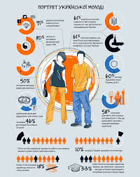
Скріншот 5. Приклад інфографіки у формі інформаційної картки.

що створює хаос замість зрозумілої подачі), проблеми з кольорами (використання схожих відтінків або недостатній контраст між елементами) (див. скріншот 6).
Попри певні недоліки, статистична інфографіка залишається одним із найефективніших інструментів для передачі даних. Її недоліки можуть бути мінімізовані за допомогою ретельного планування, правильного дизайну та врахування потреб аудиторії.
Різні види інфографіки під час російсько-української війни виконують кілька функцій: допомагають інформувати громадськість, документують події, спрощують аналіз складної інформації та привертають увагу до актуальних проблем. Інфографіка є важливим інструментом у війні, як на інформаційному, так і на гуманітарному фронті.
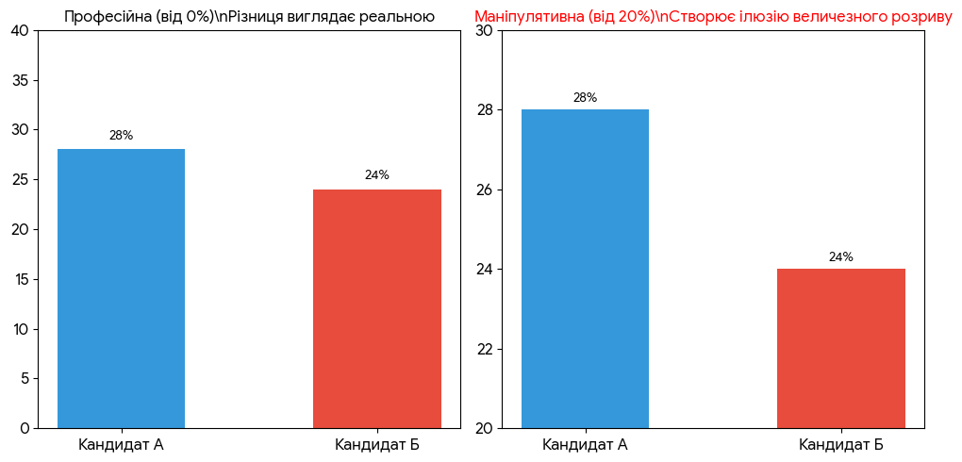
Скріншот 6. Приклад непрофесіоналізму у створенні статистичної інфографіки.

2.4. Структурно-функціональні характеристики інтерактивних просторових візуалізацій

Після повномасштабного вторгнення росії в Україну актуалізувалися певні тематичні види інтерактивних карт, які висвітлюють різні аспекти війни, гуманітарної кризи й економічних змін. Ці мапи стали важливим інструментом для інформування громадськості, міжнародної спільноти та волонтерів: «Після широкомасштабного нападу рф на Україну в мережі Інтернет з’явилися безліч карт. Вони відображають ситуацію на різних етапах війни як на рівні всієї України, так і в окремих регіонах. На сьогодні у вільному доступі розміщено, без жодного перебільшення, мільйони карт повномасштабного нападу рф на Україну. Це якщо, звичайно, враховувати всі мапи на різних етапах нападу, всі переклади однакових карт різними мовами, а також карти окремих регіонів, напрямків і локальних ділянок бойових дій» [27].
На основі аналізу інтерактивних карт, поширюваних під час повномасштабної агресії рф, виділяємо такі тематичні види:
  - Карти бойових дій, призначені для відображення зон активних боїв, контрольованих територій, напрямків атак і фронтових ліній: DeepStateMap.Live, Liveuamap, BBC Visual Journalism. Тут лише зазначимо мету такого виду інтерактивної візуалізації – вона «дає можливість зобразити інформацію про воєнні дії в такий спосіб, що вона стає доступною та зрозумілою для різних зацікавлених сторін, від військового та політичного керівництва до громадськості. Така візуалізація може передавати складні дані про локації військових одиниць, стратегічні переміщення та прогнозовані сценарії розвитку подій. Вона допомагає глибше розуміти особливості перебігу конфлікту та сприяє прийняттю правильних рішень» [37, с. 130].
Часто користувачі, не розуміючи специфіки такого виду мап, висувають претензії до їх розробників: «Водночас кількість і навіть якість карт не є запорукою їхнього правильного розуміння споживачами інформації в інформаційному просторі. Дуже часто в соціальних мережах українці висловлюють незадоволення доступними їм картами, закидаючи розробникам погану поінформованість про стан справ на окремих локальних ділянках, недбалість чи навіть свідоме викривлення інформації» [27].
  - Енергетичні карти, що показують стан енергосистеми країни, зокрема перебої з електропостачанням, відключення водо- та теплопостачання через атаки на інфраструктуру, розташування пунктів обігріву в столичному регіону, закладів, які працюють під час вимкнення електроенергії: скажімо, карти від ДТЕК із графіками відключення електроенергії. До цього ж різновиду відносимо інтерактивні мапи Пунктів Незламності – це онлайн-ресурси, які допомагають громадянам України знайти найближчі локації, де можна отримати базові послуги під час тривалих перебоїв з електроенергією, теплом чи зв’язком (nezlamnist.gov.ua). Ці пункти створені для підтримки населення в умовах російської агресії та енергетичної кризи.
Особливості інтерактивних мап Пунктів Незламності полягають у тому, що за допомогою геолокації можна визначити найближчий пункт від поточного місця розташування користувача, прокласти маршрут до обраного пункту за допомогою інтеграції з Google Maps, переглянути інформацію щодо типу пункту (адресу, години роботи, контактний номер, громадські пункти, пункти у школах, дитсадках, адміністративних установах) і доступних послуг (інтернет, вода, тепло, доступність для людей з інвалідністю. Інформація регулярно оновлюється місцевими адміністраціями
Розглянемо енергетичний вид мап на прикладі інтернет-карти ЛУН Місто. Це український онлайн-сервіс, створений для зручного аналізу й візуалізації інформації про міське середовище, інфраструктуру та умови життя. Сервіс є частиною платформи ЛУН, відомої своїми проєктами у сфері нерухомості, урбаністики й технологій.
На сайті ЛУН Місто сформульовано мету проєкту – «на інтерактивній карті можна перевірити, які заклади здатні працювати навіть під час загальних відключень світла, а також додати туди інформацію про роботу свого кафе, магазину, сервісу тощо» [23] (див. скріншот 7).
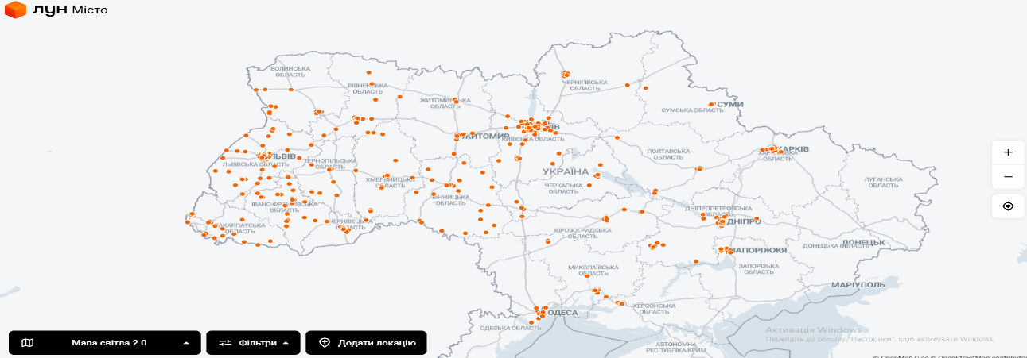
Скріншот 7. Енергетична мапа ЛУН Місто.

Тож онлайн-мапа спрямована на допомогу людям у періоди перебоїв із постачанням електроенергії. Вона відображає місця, які мають автономні джерела живлення (генератори, сонячні панелі тощо) та можуть продовжувати працювати навіть під час відключень: «На карті також можна знайти не мережеві заклади, коворкінги, кав’ярні, перукарні, медичні центри тощо» [23].
Дані постійно оновлюються користувачами та власниками закладів, які мають можливість самостійно додавати або редагувати інформацію про об’єкти з автономним живленням.
Інтерактивна карта має простий і зрозумілий інтерфейс для швидкого пошуку потрібного закладу – вона містить функцію фільтрації об’єктів за типом (кафе, коворкінги, магазини тощо). Локації позначені піктограмами, які вказують на тип закладу. При натисканні на локацію випливає вікно з корисною інформацією (див. скріншот 8).
Проєкт корисний для суспільства, оскільки мешканці забезпечені доступом до важливих послуг, маючи змогу знаходити місця для заряджання пристроїв чи роботи; для бізнесів він допомагає закладам залишатися

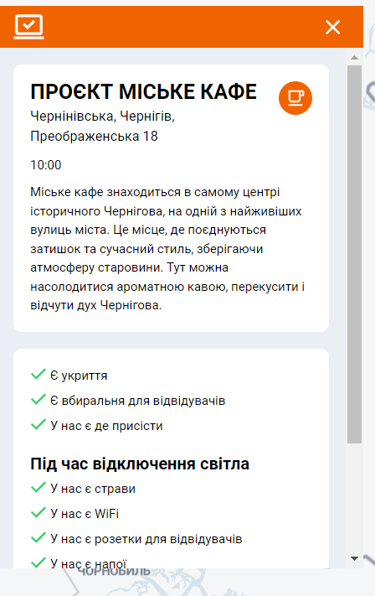
затребуваними навіть під час відключень електроенергії і сприяє інформуванню клієнтів про їхні послуги; для громад створює мережу підтримки для населення під час кризових ситуацій.
  - Карти укриттів, створені для оперативного інформування населення про найближчі укриття, які можна використати під час повітряних тривог або інших небезпечних ситуацій. Такі карти стали важливим інструментом у контексті російсько-української війни, особливо після початку повномасштабного вторгнення.

Скріншот 8. Приклад інтерфейсу карти ЛУН Місто.

Ініціаторами розроблення мап можуть бути місцеві адміністрації (більшість великих міст – Київ, Харків, Львів, Дніпро, Луцьк, Одеса: наприклад додаток «Київ Цифровий», крім транспортної функції, має інтеграцію з картою укриттів у столиці). Функціонують сервіси національного рівня, коли карти укриттів доступні через спеціалізовані мобільні додатки, 112 Україна, «ВзаємоДія» чи SaveUA, або інтеграція даних відбувається на геолокаційних платформах як-от Google Maps.
На картах такого виду представлена інформація про локації укриттів (адреса, доступність пішохідного маршруту), типи укриттів (цивільні сховища, підземні паркінги, станції метро, приватні укриття, доступні для громадян), додаткові деталі (наявність води, санвузли, вентиляція), кількість людей, яких можна розмістити.
З лютого 2024 р. інтерактивна мапа укриттів доступна в застосунку «Дія», яка дозволяє швидко знайти найближче укриття під час повітряної тривоги або інших надзвичайних ситуацій. Цей інструмент створено для підвищення безпеки громадян у всій Україні. Як зазначив міністр цифрової трансформації М. Федоров, «з початку повномасштабного вторгнення ми адаптувалися до умов воєнного часу та майже щотижня запускали в Дії найнеобхідніші послуги для українців. Зокрема, єДокумент, військові облігації, єВідновлення, Дія.TV та Дія.Радіо тощо. Загалом у застосунку доступні понад 30 сервісів, а на порталі Дія – більш ніж 100 послуг. Кожен сервіс став реакцією на виклики реальності. За цим же принципом восени ми запустили Мапу пунктів незламності. Тепер додали й укриття, щоб українці в кілька кліків могли знайти безпечне місце під час повітряної тривоги» [Цит. за: 26].
На інтерактивній мапі також можна переглянути адресу, вид, рейтинг, фото укриття та інформацію про доступ, дізнатися, скільки людей воно вміщує. Крім того, у застосунку можна оцінити стан укриття, залишити відгук, повідомити, якщо воно зачинене. Відгуки передаються до органів місцевого самоврядування. Локацією можна поділитися з родичами або друзями.
У Дії можна завантажити мапу необхідної області, перейшовши в розділ «Незламність» і натиснувши «Завантажені мапи». Це дасть змогу шукати укриття, навіть якщо у користувача не буде зв’язку чи інтернету. Укриття в Донецькій, Луганській, Запорізькій та Херсонській областях недоступні в застосунку з міркувань безпеки. Їх адреси можна дізнатися в органів місцевого самоврядування.
Послугу розроблено Міністерством цифрової трансформації спільно з Міністерством внутрішніх справ та ДСНС, за підтримки Проєкту USAID «ГОВЕРЛА» (у частині створення інформаційної системи обліку укриттів), а також швейцарсько-української Програми EGAP Фонду Східна Європа (щодо інтеграції інформаційної системи з Дією). Керівник Проєкту USAID «ГОВЕРЛА» Г. Абрагам прокоментував ефективність такого партнерства: «З початком повномасштабного вторгнення росії в Україну Проєкт USAID “ГОВЕРЛА” налагодив міцні стосунки з ДСНС. Це дало змогу створити Мапу укриттів у Дії. Вона містить майже 60 000 об’єктів по всій Україні. Завдяки сервісу українці зможуть дізнатися, де розташоване найближче укриття і як отримати до нього доступ. А це може врятувати їхні життя. Це одна з кількох ініціатив USAID та Проєкту “ГОВЕРЛА”, які спрямовані на підтримку цифрової трансформації України задля підвищення ефективності державного управління та розширення доступу громадян до електронних держпослуг» [Цит. за: 26].
  - Карти руйнувань і відновлення інфраструктури, що демонструють масштаби знищення інфраструктури, житлових будинків, шкіл, лікарень тощо, а також показують об’єкти, відновлені після атак, і заплановані проєкти відновлення. Такі інтерактивні карти створюються місцевими громадами або міжнародними організаціями.
Платформи, які візуалізують наслідки збройних конфліктів, зокрема руйнування інфраструктури, житлових будинків, шкіл, лікарень, об’єктів культури та промисловості, стали важливим інструментом під час російсько-української війни, допомагаючи документувати наслідки атак, інформувати громадськість, привертати увагу міжнародної спільноти та планувати відновлення. Наприклад, завдання й механізми інтерактивних карт такого виду можна узагальнити словами представників Антикорупційного штабу, який за підтримки KSE Institute (Kyiv School of Economics) розробив карту, за допомогою якої документують втрати житлових будинків, шкіл, лікарень, інфраструктурних об’єктів й оцінюють збитки: «Аби допомогти відбудувати Україну. Перший крок у цьому процесі – зафіксувати руйнації. І лише потім – оцінити збитки і залучити кошти для відновлення. Економічними розрахунками займаються фахівці з Київської школи економіки, проєкту “Росія заплатить”, а також Уряд. Для залучення коштів “Антикорупційний штаб” використовує платформу United24, ініційовану Президентом України Володимиром Зеленським. На сайті є рахунки цієї платформи, куди і просять переказувати кошти» [1].
Популярними інтерактивними картами руйнувань в Україні стали карта руйнувань від KSE Institute (Kyiv School of Economics, Київська школа економіки) (kse.ua); реєстр руйнувань від RebuildUA, що має допомогти у відновленні й фіксує об’єкти з фотографіями до і після руйнування, веде підрахунок кількості пошкоджених будівель у кожному регіоні (rebuildua.org); супутникові карти від ООН, що документують руйнування на основі супутникових даних (reliefweb.int), карта руйнувань у Харкові (Kharkiv Architectural Map), котра демонструє руйнування архітектурної спадщини Харкова й подає не тільки дані про зруйновані пам’ятки архітектури, а й додає фотографії та історичні довідки; інтерактивні карти від місцевих органів влади, зокрема карти руйнувань у Чернігові, Маріуполі, Миколаєві, надані місцевими адміністраціями; карта руйнувань на Texty.org.ua.
Інтерактивні карти відновлення інфраструктури створюються для демонстрації прогресу у відновленні зруйнованих об’єктів, реконструкції доріг, мостів, житлових будинків, лікарень, шкіл та інших важливих споруд. В Україні такі карти стали важливим інструментом для інформування громадськості, координації відновлювальних робіт і залучення міжнародної підтримки: «Дані урядових програм відновлення інфраструктури. «Карта Руйнувань орієнтована, перш за все, на закордонних користувачів. Британців, французів чи німців важко вразити сумою збитків чи кількістю руйнувань. Але вони можуть зайти на сайт і побачити, що приніс із собою “руський мір” – що було “до”, а що залишилося “після”. Фото зруйнованого будинку, в якому обірвалося чиєсь життя, краще будь-яких статистичних даних може заохотити людей переказати кошти на підтримку України. Інформація про руйнування зазначена як українською, так і англійською мовами» [1].
Прикладами таких мап є «Велике відновлення» (bigrecovery.gov.ua), що систематизує дані про відновлювальні роботи доріг, мостів, житлових будинків на рівні держави з детальною інформацією про етапи виконання робіт (bigrecovery.gov.ua); карти від «Укравтодору», котрі відображають стан дорожньої інфраструктури після відновлення, залучаючи супутникові знімки з поясненнями (ukravtodor.gov.ua); місцеві ініціативи, наприклад, Київська міська адміністрація публікує дані про відновлення інфраструктури столиці, подібні ініціативи існують у Львові, Харкові, Чернігові, Одесі; інтерактивна мапа, розроблена ЛУН Місто спільно з фандрейзинговою платформою United24, яка дозволяє відстежувати процес відбудови зруйнованих житлових будинків у Київській області; карти від «Укренерго» чи «ДТЕК», які показують стан відновлення енергетичної інфраструктури після атак.
Карти руйнувань і відновлених об’єктів об’єднані в реєстрі відновлення від Київської школи економіки, яка реалізує проєкт «Росія заплатить», що документує та аналізує збитки, завдані інфраструктурі України внаслідок російської агресії. У межах цього проєкту разом в Антикорупційним штабом створено інтерактивну «Карту Відновлення і Руйнувань», що відображає пошкоджені/зруйновані та відновлені об’єкти інфраструктури по всій країні: «Наша місія – забезпечити прозоре та підзвітне відновлення усіх зруйнованих та пошкоджених внаслідок загарбницької війни росії проти України об’єктів, залучити кошти на відбудову, моніторити їх використання і сприяти ефективній відбудові України» [28].
Команда працює над збором інформації щодо зруйнованих та відновлених об’єктів разом із партнерами та владою на місцях. Інформація узгоджена Генеральним штабом ЗСУ, що засвідчує безпечність діяльності нашого проєкту.
Об’єкт на карті має інформацію про його розташування (координати), адресу, орієнтовний період відновлення, дату руйнування, кошторис відновлення, фотографії до руйнування, самого руйнування та процесу відновлення і його завершення, посилання на джерело інформації про подію, про компанію, яка відновила об’єкт.
Інтерактивність проєкту полягає у можливості стати частиною процесу відбудови – задонатити, перейшовши на інформаційну сторінку компанії, надати фотодокази руйнувань чи процесу відбудови.
Інтерфейс проєкту надає можливість обрати тип споруди, регіон, адресу, компанію, відновлений об’єкт (див. скріншот 9). В окремій вкладці на сайті проєкту ведеться підрахунок пошкоджених/зруйнованих і відновлених об’єктів (станом на початку грудня 2024 р. це співвідношення становило 20 371 до 4 423), сума коштів відновлення об’єктів, зафіксованих на карті (23 710 542 439) [30].
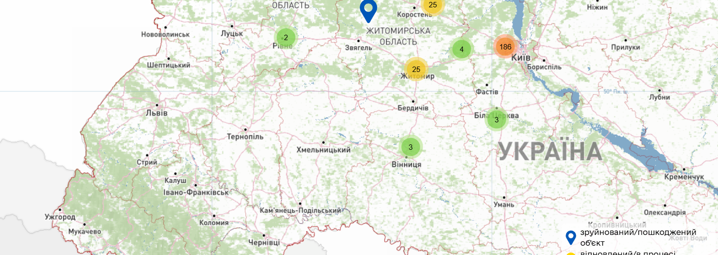
Скріншот 9. Карта Відновлення і Руйнувань.

При наведенні на об’єкт випливає вікно з детальною інформацією про руйнування чи відновлення (тип споруди, адреса, витрачені кошти, учасники відновлення тощо).
  - Карти мінної небезпеки, які допомагають громадянам та організаціям уникати небезпечних територій, забруднених мінами, нерозірваними боєприпасами або іншими вибухонебезпечними предметами, та карти екологічних наслідків війни, котрі є важливим інструментом для оцінки шкоди, завданої довкіллю під час бойових дій. Перші візуалізують вплив війни на екосистеми, водні ресурси, ґрунти, атмосферу, флору і фауну, а також допомагають планувати відновлювальні заходи. Такі карти створюються урядовими установами, міжнародними організаціями та волонтерами для мінімізації ризиків травм чи загибелі людей. Такий вид мап розробили: Державна служба України з надзвичайних ситуацій, що розмістила на своєму офіційному сайті інформацію про райони, забруднені мінами, про зони, які перевірені або ще потребують розмінування, про кількість виявлених мін у певному регіоні (dsns.gov.ua); Міноборони України, котре показують зони, де тривають роботи з розмінування; міжнародні організації UNMAS, HALO Trust, що відображають глобальні й локальні зони забруднення вибухонебезпечними предметами, описують завершені операції з розмінування, підтримують міжнародні стандарти оцінки ризиків, волонтерська ініціатива «Demining UA» (карта мінної небезпеки, створена спільнотами саперів-волонтерів); Google Maps і локальні сервіси (іноді у Google Maps можна знайти позначки, зроблені місцевими жителями чи організаціями, тому такі мапи не завжди офіційні, але можуть бути корисними для швидкого попередження).
Мета створення карт екологічних наслідків війни полягає в документації шкоди – фіксації екологічних злочинів, завданих війною, інформування громадськості – підвищенні обізнаності про довгострокові наслідки для довкілля, планування відновлення – визначенні пріоритетів для екологічної реабілітації, міжнародній адвокації – залученні світової спільноти до вирішення екологічних проблем.
Основними аспектами екологічного впливу війни, відображеними на картах, є руйнування інфраструктури (промислових підприємств, нафтобаз, електростанцій), забруднення ґрунтів і вод (токсичні речовини, важкі метали, розливи нафтопродуктів), викиди в атмосферу (пожежі на складах пального, руйнування хімічних заводів), пошкодження природних екосистем (ліси, водно-болотні угіддя, заповідники), загибель флори і фауни (скорочення біорізноманіття через бойові дії).
До створення таких карт долучилися Міністерство захисту довкілля та природних ресурсів України (подають дані про пошкоджені природні території, забруднення вод і ґрунтів, інформацію про викиди токсичних речовин) mepr.gov.ua; українські екологічні активісти «Екодії» (фокус на забрудненні води та ґрунтів) ecoaction.org.ua; OSINT-проєкти (дані про пожежі, спричинені бойовими діями, супутникові знімки забруднених територій); міжнародні проєкти UNEP (Програма ООН з довкілля), Global Environmental Facility.
Розглянемо інтерактивний сервіс «Екодія», мету якого його розробники пояснили таким чином: «Екодія з 24 лютого 2022 року, після початку повномасштабної війни росії проти України, веде моніторинг випадків потенційної шкоди довкіллю, спричинених російською агресією. Це потрібно, аби українці та українки могли бачити потенційний вплив війни на довкілля, а українська влада розуміла завдану природі шкоду. Усі ці випадки показують, як важливо враховувати збереження довкілля у процесах відновлення та керуватися при цьому Зеленими принципами. Ці дані вже зараз допомагають показувати масштаб впливу війни на довкілля, зокрема, для іноземної аудиторії. Після припинення бойових дій зібрана інформація може допомогти планувати дослідницькі місії зі встановлення фактів шкоди довкіллю від війни» [4].
Дані для мапи збираються з відкритих джерел і можуть мати похибку в географічному розташуванні точок: «вся інформація, <…> зібрана співробітниками/цями і волонтерами/ками організації з відкритих джерел (ЗМІ та офіційні повідомлення влади), географічне розташування точок вказано приблизно і може мати велику похибку. Зафіксовані випадки описують не тільки дійсну шкоду довкіллю, а й випадки на небезпечних об’єктах, де про шкоду довкіллю не повідомляється, та випадки, що потенційно могли призвести до значної шкоди довкіллю, але не призвели, наприклад, на об’єктах атомної енергетики. Окрім того, дані з карти не можна розглядати як повну базу даних усіх випадків, адже їх кількість може бути набагато більшою – ми додали лише випадки, доступні з відкритих джерел» [4]. Мапа постійно оновлюється, проте деякі дані можуть з'являтися із затримкою через складність процесу збору та верифікації інформації.
Оскільки інтенсивність потенційної шкоди довкіллю у всіх випадках різна, «Екодія» впровадила ранжування випадків, де 1 – відбулося ураження небезпечного об’єкту без безпосереднього впливу на довкілля або недостатність інформації про наслідки російської атаки; 2 – наявність не значної та/або локальної шкоди довкіллю; 3 – наявність значної шкоди довкіллю та достатніх даних про це (див. скріншот 10).
Щоб показати все різноманіття завданої шкоди на інтерактивній мапі Екодії відображені випадки у таких категоріях: «Відходи тваринництва», «Пошкодження промислових об’єктів», «Пошкодження об’єктів нафтогазової промисловості», «Ядерна безпека», «Пошкодження енергетичних об’єктів», «Вплив на екосистеми» та «Вплив на морську екосистему».
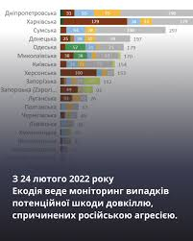
Скріншот 10. Інтерактивний сервіс «Екодія».

Сервіс має два інтерактивних вікна, інформація в яких залежить одна від одної, що ускладнює користування сервісом. Тому для детального ознайомлення з мапою та її функціоналом розробники підготували ґайд, який пояснює, як користуватися інтерактивною мапою, аналізувати дані та отримувати максимальну користь від цього ресурсу.
Проаналізувавши мапу випадків потенційної шкоди довкіллю, спричинених російською агресією, можна дізнатися:
- кількість зафіксованих випадків за весь час повномасштабного вторгнення;
- кількість випадків за певний період часу, наприклад, за останній рік;
- кількість випадків певного рангу шкоди за весь час повномасштабного вторгнення або за обраний період;
- розподіл випадків за кількістю та за областями України;
- розподіл випадків за категорією та за областями України;
- місце, дата та суть випадку потенційної шкоди довкіллю [9].
Використання цієї мапи сприяє підвищенню обізнаності про екологічні наслідки війни та допомагає в плануванні відновлювальних заходів для збереження та відновлення довкілля України.
Карта ветеранських бізнесів, яка допомагає легко знаходити та підтримувати підприємства, засновані ветеранами. Цей проєкт реалізовано Українським ветеранським фондом у співпраці з ІТ-компанією ЛУН та сервісом Uklon. Користувачі можуть знайти ветеранські бізнеси за категоріями кав’ярні, магазини, послуги тощо, а також за географічним розташуванням (див. скріншот 11). Обираючи ці підприємства, користувачі сприяють реінтеграції ветеранів у суспільство та розвиткові їхнього бізнесу. Підприємці можуть додати свій бізнес на карту, заповнивши відповідну форму на сайті.
Поява тематичних інтерактивних карт стала важливим елементом для інформування та координації дій у різних сферах життя під час війни. Вони допомагають не лише документувати воєнні події, але й забезпечувати прозорість та обізнаність громадськості, волонтерів, військових і міжнародної спільноти.
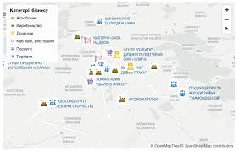

Скріншот 11. Карта ветеранських бізнесів.

Висновки до другого розділу
Отже, у другому розділі було проаналізовано особливості функціонування інфографіки та інтерактивної візуалізації в сучасних медіапрактиках українських і зарубіжних видань. Проведене дослідження дало змогу простежити, що візуалізація інформації сьогодні виконує не лише допоміжну або ілюстративну функцію, а перетворюється на самостійний інструмент організації та передачі змісту. В умовах надлишку інформації саме графічні форми подачі дозволяють швидко структурувати великі масиви даних і зробити їх зрозумілими для аудиторії.
Аналіз англомовних медіа засвідчив, що інфографіка в мультимодальному просторі функціонує як цілісна система, у якій текстові, графічні та інтерактивні елементи тісно взаємодіють між собою. При цьому смисловий центр матеріалу може зміщуватися залежно від комунікативного завдання. В одних випадках головну роль відіграє текстовий супровід, в інших саме графічна складова стає основним носієм інформації. Важливо, що ефективна інфографіка не дублює текст, а доповнює його, забезпечуючи точніше та швидше сприйняття повідомлення.
Дослідження також показало, що сучасна візуалізація дедалі активніше переходить від статичних форм до інтерактивних моделей. Така трансформація пов’язана не лише з розвитком цифрових технологій, а й зі зміною способів споживання інформації. Користувач прагне не просто переглядати матеріал, а взаємодіяти з ним, самостійно обирати потрібні фрагменти даних, змінювати масштаб, відкривати додаткові елементи та отримувати персоналізований досвід сприйняття.
У межах роботи було визначено основні тематичні та формотворчі особливості статичної інфографіки. Найчастіше вона використовується для подання статистичних даних, порівнянь, хронологічних процесів і пояснення складних суспільних явищ. Водночас ефективність такого формату значною мірою залежить від лаконічності тексту, продуманої структури, кольорового акцентування та чіткого співвідношення між візуальними й вербальними компонентами.
Окрему увагу було приділено інтерактивним просторовим візуалізаціям, які сьогодні активно застосовуються в українських медіа та цифрових сервісах. Їхня популярність пояснюється здатністю оперативно оновлювати інформацію, демонструвати події в динаміці та забезпечувати високий рівень залучення користувачів. Особливо помітною стала роль інтерактивної візуалізації під час повномасштабної російсько-української війни, коли потреба в оперативному, точному та наочному представленні даних значно зросла.
Таким чином, сучасна інфографіка є важливим елементом медіакомунікації, що поєднує аналітичність, доступність і візуальну виразність. Вона не лише полегшує сприйняття складної інформації, а й впливає на спосіб взаємодії аудиторії з медіаконтентом, формуючи нові принципи подачі журналістських матеріалів у цифровому середовищі.

ВИСНОВКИ

У процесі дослідження було проаналізовано специфіку функціонування інфографіки та інтерактивної візуалізації в сучасному медіапросторі, а також визначено їхню роль у системі журналістської комунікації. Проведений аналіз підтвердив, що візуалізація інформації сьогодні є не допоміжним елементом журналістського матеріалу, а повноцінним способом передачі змісту, який впливає на сприйняття, інтерпретацію та запам’ятовування інформації аудиторією.
У роботі з’ясовано, що розвиток інфографіки має тривалу історію та безпосередньо пов’язаний із прагненням людини впорядковувати великі обсяги даних у зрозумілій формі. Від перших картографічних і статистичних схем до сучасних цифрових інтерактивних моделей візуалізація поступово перетворилася на один із ключових інструментів масової комунікації. Особливо активного розвитку інфографіка набула в умовах цифровізації медіа та зміни читацьких практик, коли швидкість сприйняття інформації стала визначальним чинником комунікації.
Теоретичний аналіз наукових підходів дозволив встановити, що інфографіка поєднує вербальні, невербальні та паравербальні компоненти в межах єдиної системи. Її ефективність залежить від точності подання даних, логічної структури, візуальної виразності та здатності концентрувати увагу аудиторії на ключових аспектах повідомлення. Важливо, що сучасна інфографіка виконує не лише інформативну, а й аналітичну, пояснювальну та емоційно-впливову функції.
У межах дослідження було розглянуто основні підходи до аналізу інфографіки та обґрунтовано доцільність використання описового, контекстуального, типологічного методів і методу кейс-стаді. Їх поєднання дало можливість комплексно дослідити особливості функціонування візуального контенту в українських і зарубіжних медіа, а також простежити специфіку його адаптації до умов сучасного інформаційного середовища.
Практичний аналіз матеріалів українських та міжнародних медіа засвідчив, що інфографіка дедалі частіше використовується як самостійний формат подання новинної та аналітичної інформації. У сучасних медіапрактиках вона допомагає структурувати складні теми, пояснювати статистичні дані, відображати просторові та часові процеси, а також підсилювати переконливість журналістського матеріалу. Особливо помітною є роль інтерактивних візуалізацій, які забезпечують залучення користувача до взаємодії з контентом і дозволяють персоналізувати процес сприйняття інформації.
Дослідження показало, що українські медіа активно адаптують світові тенденції візуалізації до власного інформаційного контексту. У період повномасштабної російсько-української війни інфографіка стала важливим інструментом оперативного інформування, візуального пояснення складних подій і протидії дезінформації. Використання карт, схем, статистичних моделей та інтерактивних сервісів дозволяє медіа оперативно оновлювати інформацію й робити її доступнішою для широкої аудиторії.
Водночас встановлено, що ефективність інфографіки залежить не лише від технічної якості виконання, а й від дотримання принципів достовірності, логічності та змістової цілісності. Надмірна кількість графічних елементів, перевантаження деталями або невиправдана декоративність можуть ускладнювати сприйняття інформації та знижувати її комунікативну цінність.
Отже, інфографіка та інтерактивна візуалізація сьогодні є важливими складниками сучасної журналістики й цифрової комунікації. Вони не лише спрощують роботу з великими обсягами інформації, а й формують нові способи взаємодії аудиторії з медіаконтентом. Подальший розвиток цифрових технологій і зміна комунікативних практик сприятимуть розширенню можливостей візуалізації та її активнішому використанню в різних сферах медіадіяльності.

СПИСОК ВИКОРИСТАНИХ ДЖЕРЕЛ:

- Антикорупційний штаб запустив новий інструмент: Карту Руйнувань. Антикорупційний штаб : сайт. 22.06.2022. URL: https://shtab.net/news/view/antikorupcijnij-shtab-zapustiv-novij-instrument-ka/ (дата звернення: 15.11.2025).
- Баранецька А. Д. Візуалізація медіаконтенту як важливий складник реалізації комунікації. Журналістика та реклама: вектори взаємодії : тези доповідей Міжнародної науково-практичної конференції. 19 березня 2019 р., м. Київ. URL: https://knute.edu.ua/file/NjY4NQ==/e68a50b975d85a9c6f0a915782e114bc.pdf (дата звернення: 21.11.2025).
- Бурлакова І. В., Швед О. В. Внесок Едварда Тафті в розвиток візуальної комунікації. Science and Education a New Dimension. Humanities and Social Sciences. 2015. № 67. С. 55–59.
- Випадки потенційної шкоди довкіллю, спричинені російською агресією [Інтерактивна мапа]. Екодія : сайт. URL: https://ecoaction.org.ua/warmap.html (дата звернення: 15.11.2025).
- Волинець Г. М. Сучасні тенденції використання інфографіки (на матеріалі часопису «Український тиж день»). Держава та регіони. Серія: Соціальні комунікації. 2013. № 3-4. С. 67–72.
- Вуглець в обмін на кремній. Росія не зможе довго воювати без китайської електроніки. Texty.org.ua : сайт. 03. 10.2024. URL: https://texty.org.ua/articles/111446/vuhlec-v-obmin-na-kremnij-rosiya-ne-zmozhe-dovho-voyuvaty-bez-kytajskoyi-elektroniky/ (дата звернення: 13.11.2025).
- Гід журналіста: збірка навчальних матеріалів, складена за французькою методикою вдосконалення працівників ЗМІ / упоряд. А. І. Лазарєва. Київ : Ін-т мас. комунікації, 1999. 96 с.
- Гурчіані Х. Інфографіка : Підручник з крос-медіа / Х. Гурчіані. – Sibiu : Shiller Publishing House, 2015. – С. 75–82
- Ґайд: як користуватися інтерактивною мапою випадків потенційної шкоди довкіллю, спричинених російською агресією? Екодія : сайт. URL: https://ecoaction.org.ua/guide-interaktyvna-mapa-shkody-dovkilliu.html (дата звернення: 20.11.2025).
- Декілька тижнів наступу. Огляд стратегій і карт просування. Texty.org.ua : сайт. 27.06.2023. URL: https://texty.org.ua/articles/110010/dekilka-tyzhnij-nastupu-ohlyad-ukrayinskoyi-ta-rosiskoyi-stratehiyi-ta-karty-prosuvannya/
- Десять порад по створенню інфографіки та інструменти, які вам в цьому допоможуть. – Електронний ресурс. – Режим доступу: https://lemarbet.com/ua/razvitie-internet-magazina/10-sovetov-po sozdaniyu-infografiki-i-podborka-instrumentov/
- Десять червонокнижних видів, що опинилися в зоні бойових дій. Texty.org.ua : сайт. 08.12.2022. URL: https://texty.org.ua/articles/108387/10-chervonoknyzhnyh-vydiv-sho-opynylysya-v-zoni-bojovyh-dij/ (дата звернення: 20.10.2025).
- Діаграма. – Електронний ресурс. – Режим доступу: http://sum.in.ua/s/ diaghrama
- Діаграма. – Електронний ресурс. – Режим доступу: http://xn--r1a3b. xn--b1amgblet.xn--j1amh/index.php/%D0%94%D1%96%D0%B0%D0%B3% D1%80%D0%B0%D0%BC%D0%B0
- Єфименко В. А. Мультимодальність у друкованих книжках, цифро вих наративах і кінофільмах / В. А.. Єфименко. – Київ : Вид-во Ліра-К, 2021. 116 с.
- Запалили ніч. Хроніка українських ударів по російських обʼєктах.Texty.org.ua : сайт. 17.10.2024. URL: https://texty.org.ua/articles/113648/zapalyly-nich-hronika-ukrayinskyh-udariv-po-rosijskyh-obyektah/ (дата звернення: 10.11.2025).
- Інфографіка як один зі сучасних засобів цифрового контенту : метод. рекомендації / упоряд. : І. Лешнівська, С. Дмитрів ; ЛОУНБ. Львів, 2024. 24 с.
- Інфографіка як один зі сучасних засобів цифрового контенту : метод. рекомендації / упоряд. : І. Лешнівська, С. Дмитрів ; ЛОУНБ. Львів, 2024. 24 с.
- Інфографіка. – Електронний ресурс. – Режим доступу: https://sites.google.com/a/lyceum2.cv.ua/metodicnij-navigator/infografika
- Карта руйнувань. Texty.org.ua : сайт. 03.21.2023. URL: https://texty.org.ua/projects/109019/karta-rujnuvan/ (дата звернення: 05.11.2025).
- Кущ С. Карта Deep State онлайн за 17 грудня що відбувається на фронті (оновлюється). Главред : сайт. 17.12.2024. URL: https://glavred.net/ukraine/onlayn-karta-boevyh-deystviy-10604855.html#goog_rewarded (дата звернення: 23.11.2025).
- Ліченко А. Інтерактивна візуалізація як спосіб представлення великих обсягів даних у медіа (на прикладі видання «The Guardian»). Вісник Львівського університету. Серія : Журналістика. 2019. Вип. 45. С. 230–237.
- ЛУН Місто запустив карту закладів з автономним живленням. ЛУН Місто : сайт. URL: https://lun.ua/misto/about-svitlo (дата звернення: 10.11.2025).
- Макарук Л. Л. Мультимодальність сучасного англомовного масме дійного комунікативного простору : дис. на здобуття наук. ст. д-ра філол. наук / Л. Л. Макарук. – Луцьк, 2019. – 635 с.
- Москва не може. У ворога наразі не виходить зруйнувати нашу енергосистему. Texty.org.ua : сайт. 13.01.2024. URL: https://texty.org.ua/articles/114073/atomnyj-teror-rosiyi-ce-realnist-ale-na-danyj-moment-rosiya-ne-mozhe-zrujnuvaty-nashu-enerhosytemu/ (дата звернення: 11.11.2025).
- Нова послуга в Дії: знаходьте найближче укриття в кілька кліків. Дія : сайт. 08.02.2024. URL: https://diia.gov.ua/news/nova-posluga-v-diyi-znahodte-najblizhche-ukrittya-v-kilka-klikiv (дата звернення: 11.11.2025).
- Печерський А. Побачити війну немов на долоні: інтерактивна мапа боїв deepstatemap.live. Арміяinform : сайт. 22.06.2024. URL: https://armyinform.com.ua/2022/06/22/pobachyty-vijnu-nemov-na-doloni-interaktyvna-mapa-boyiv-deepstatemap-live/ (дата звернення: 12.11.2025).
- Про проєкт. Карта Відновлення і Руйнування: сайт. URL: https://reukraine.shtab.net/about (дата звернення: 22.11.2025).
- Проєкт ТЕКСТІВ «Відтінки темряви» потрапив у шортлист міжнародного конкурсу з інфографіки. Texty.org.ua : сайт. 21.09.2023. URL: https://texty.org.ua/fragments/110699/proyekt-tekstiv-vidtinky-temryavy-potrapyv-u-shortlyst-mizhnarodnoho-konkursu-z-infohrafiky/ (дата звернення: 28.11.2025).
- Реєстр об’єктів. Карта Відновлення і Руйнування : сайт. URL: https://reukraine.shtab.net/objects (дата звернення: 28.11.2025).
- Решетуха Т., Кушнір О. Інфографіка як засіб візуалізації у регіональній друкованій пресі (за матеріалами тернопільських видань). Український інформаційний простір. 2022. 2 (10). С. 250–266.
- Різун В. В., Скотникова Т. В. Методи наукових досліджень у журналістикознавстві : навч. посіб 2-е вид., перероб. і доп. Київ : Преса України, 2008. 144 с.
- Рудченко А. С. Інфографіка та динамічна візуалізація як тренд су часних медіа : колективна монографія ; за заг. ред. В. Е. Шевченко / А. С. Рудченко // Кросмедіа: контент, технології, перспективи. Київ, 2017. С. 75–82.
- Рудченко А. С. Інфографіка та динамічна візуалізація як тренд сучасних медіа. Кросмедіа: контент, технології, перспективи : колект. моногр. / за заг. ред. д. н. із. соц. ком. В. Е. Шевченко ; Інститут журналістики Київського національного університету імені Тараса Шевченка. Київ : Кафедра мультимедійних технологій і медіадизайну Інституту журналістики Київського національного університету імені Тараса Шевченка http://journlib.univ.kiev.ua/mono/cross.pdf (дата звернення: 10.10.2025).
- Селіванов І. Інфографіка як ефективний засіб комунікації під час воєнного стану. Актуальнi питання гуманiтарних наук. 2023. Вип. 62. Т. 2. С. 92–96.
- Селіванов І. Інфографіка як ефективний засіб комунікації під час воєнного стану. Актуальнi питання гуманiтарних наук. 2023. Вип. 62. Т. 2. С. 92–96.
- Селіванов І. Особливості графічної інтерактивної візуалізації інформації про перебіг воєнних дій. Тези Міжнародної наукової студентської конференції РМД Українського вільного університету з нагоди 150-річчя Наукового товариства імені Шевченка. Мюнхен, Баварія, 2023. С. 130–133.
- Скільки українських чоловіків працездатного віку перебуває за кордоном (ІНФОГРАФІКА). Texty.org.ua : сайт. 24.04.2023. URL: https://texty.org.ua/fragments/112311/skilky-ukrayinskyh-cholovikiv-pracezdatnoho-viku-perebuvaye-za-kordonom-infografika/ (дата звернення: 20.11.2025.
- Словник журналіста: терміни, мас медіа, постаті / ред. Ю. Бідзіля. Ужгород : ВАТ «Видавництво Закарпаття», 2007. 224 с.
- Тактика складних маневрів. Яким маршрутом летіли «шахеди»під час нічної атаки 6 жовтня (КАРТА). Texty.org.ua : сайт. 06.10.2023. URL: https://texty.org.ua/fragments/110819/taktyka-skladnyh-manevriv-yakym-marshrutom-letily-shahedy-pid-chas-nichnoyi-ataky-6-zhovtnya-karta/ (дата звернення: 10.11.2025).
- Типи діаграм, доступні в office. – Електронний ресурс. – Режим доступу: https://cutt.ly/M2HDDjp
- Топ найпопулярніших «експертів» у ютубі: від всюдисущого Жданова до «хороших росіян». Texty.org.ua : сайт. 09.04.2024. URL: https://texty.org.ua/articles/110296/top-najpopulyarnishyh-ekspertiv-v-informacijnomu-youtube-vid-vsyudysushoho-zhdanova-do-horoshyh-rosiyan/ (дата звернення: 10.11.2025).
- Ціль – зерно. Карта прильотів по портовій інфраструктурі півдня України. Texty.org.ua : сайт. 08.04.2023. URL: https://texty.org.ua/fragments/110330/cil-zerno-karta-prylotiv-po-portovij-infrastrukturi-pivdnya-ukrayiy/ (дата звернення: 03.11.2025).
- Шатківська А. С., Буркіна Н. В. Інфографіка як сучасний засіб візуалізації даних. Вісник студентського наукового товариства ДонНУ імені Василя Стуса. 2019. Т. 1, № 11. С. 207–211.
- Швед О. В. Інфографіка як засіб візуальної комунікації в сучасній журналістиці. Гуманітарна освіта у технічних вищих навчальних закладах. 2014. № 30. С. 305–313.
- Шевченко В. Е. Форми візуалізації в сучасному журналі : монографія. Київ : Видавець ПАЛИВОДА А.В., 2013. 340 с.
- Що таке інфографіка? Дванадцять кращих прикладів інфографіки. – Електронний ресурс. – Режим доступу: https://uk.education wiki.com/7094819-what-is-infographics
- Що таке інфографіка? Приклади. Шаблони та поради з дизайну вання інфографіки. – Електронний ресурс. – Режим доступу: https://ua.venngage.com/blog/what-is-an-infographic/
- Як в Україні відновлюють знищені війною ліси – інфографіка. Texty.org.ua : сайт. 28.06.2024. URL: https://texty.org.ua/fragments/112820/yak-v-ukrayini-vidnovlyuyut-znysheni-vijnoyu-lisy-infohrafika/ (дата звернення: 10.11.2025).
- Desrosières A. The Quantification of the Social Sciences: An Historical Comparison. The Social Sciences of Quantification. From Politics of Large Numbers to Target-Driven Policies. 2016. P. 183–204.
- Friendly M. A Brief History of Data Visualization. Handbook of Data Visualization. 2008. P. 15–56.
- Harvard Business Essentials: Business Communication. Boston : Harvard Business School Press, 2003. 155 p.
- Inforgraphic definition. Merriam-Webster: America’s Most Trusted Dictionary. URL: https://www.merriam webster.com/dictionary/infographics (дата звернення: 16.04.2025).
- Kress G. Multimodal discourse analysis / G. Kress // The Routledge Handbook of Discourse Analysis, 2011. – P. 35–50.
- Kress G. Multimodality: A Social Semiotic Approach to Contemporary Communication / G. Kress. – London : Routledge, 2010. – 212 p.
- Lankow J., Ritchie J., Crooks R. Infographics: The Power of Visual Storytelling. John Wiley & Sons, 2012. 272 p.
- Lee Eun-Ju, Kim Ye Weon. Effects of infographics on news elaboration, acquisition, and evaluation: Prior knowledge and issue involvement as moderators / Eun-Ju Lee, Ye Weon Kim // New Media & Society, Vol. 18(8). – 2016 – PP. 1579–1598.
- Nielsen J. How Little Do Users Read?. Nielsen Norman Group. URL: https://www.nngroup.com/articles/how little-do-users-read/ (дата звернення: 17.04.2025).
- Sancho J. La infografía: Técnicas, análisis y usos periodísticos. València : Publicacions de la Universitat de València, 2001. 232 p.
- Smiciklas M. The Power of Infographics: Using Pictures to Communicate and Connect With Your Audiences. Indianapolis : Que Publishing, 2012. 199 p.
- Spiegelhalter D. J. Surgical Audit: Statistical Lessons from Nightingale and Codman. Journal of the Royal Statistical Society Series A. 1999. No. 162. P. 45–58.
- Tufte E. The Visual Display of Quantitative Information. 2nd ed. Cheshire : Graphics Press, 2007. 197 p.
- Tufte E. Visual Explanations: Images and Quantities, Evidence and Narrative. Cheshire : Graphics Press, 1997. 156 p. 18. Tukey J. W. Exploratory Data Analysis. Reading, MA : Addison-Wesley, 1977. 688 p.


Здобувач вищої освіти Роман СКВОРЦОВ
другого (магістерського) рівня

Науковий керівник: Артем ГАЛИЧ
доктор філологічних наук, професор
кафедри української мови і журналістики

Рецензент:  Юлія СОЛОВЙОВА
кандидат наук із соціальних комунікацій,
доцент, доцент кафедри маркетингу
Національного університету харчових технологій

Робота рекомендована до захисту на засіданні кафедри української мови і журналістики від 13 грудня 2026 р. (протокол № 4).


В.о. завідувача кафедри Олена КРАВЧЕНКО
української мови і журналістики,
кандидат філологічних наук, доцент

